内部资料，注意保密

**新核心业务系统需求（第三批）**

**询报价模块**



关于本文档

本文件包含公司系统重要信息，未经公司书面同意，任何人都不得复制或通过任何方式传播，也不得存储在任何性质的检索系统中。

|  |  |
| --- | --- |
| **需求提出部门** | |
|  | |
| **需求提出人** | **日期** |
|  |  |
| **需求审核人** | **日期** |
|  |  |
| **部门负责人** | **日期** |
|  |  |
| **分管领导** | **日期** |
|  |  |

**华夏人寿保险有限公司**

**团险核心系统升级项目**

**需求规格说明书-询报价**

# 关于本文档

|  |  |  |  |  |  |  |
| --- | --- | --- | --- | --- | --- | --- |
| 主 题 | | 需求规格说明书-询报价 | | | | |
| 说　　明 | | 华夏人寿团险核心系统升级项目需求规格说明书 | | | | |
| 适用对象 | | 项目经理、模块主管、开发人员、需求分析人员、测试人员、需求提出人 | | | | |
| 修 订 历 史 | | | | | | |
| 版 本 | 章 节 | | 类型 | 日 期 | 作 者 | 说 明 |
| 1.0 | ALL | | C | 2016-08-15 | 张成 | 创建文档 |
| 1.1 | ALL | | U | 2016-09-07 | 张成 | 根据核保反馈修改 |
| 1.2 | ALL | | U | 2016-10-08 | 周发之 | 根据第二轮讨论后修改 |
| 1.3 | ALL | | U | 2016-10-22 | 张成 | 根据反馈信息修改 |
| 1.4 | ALL | | U | 2016-10-29 | 周发之 | 根据27日反馈信息修改 |
|  |  | |  |  |  |  |

**说明：类型－创建（C）、修改（U）、删除（D）、增加（A）；**

|  |  |  |  |
| --- | --- | --- | --- |
| 评 审 记 录 | | | |
| 角 色 | 签 名 | 日 期 | 说 明 |
|  |  |  |  |
|  |  |  |  |
|  |  |  |  |
|  |  |  |  |
|  |  |  |  |
|  |  |  |  |
|  |  |  |  |
|  |  |  |  |

目 录

关于本文档 2

关于本文档 4

1 概述 6

1.1 背景 6

1.2 目标 6

1.3 范围 6

1.4 系统环境 6

1.5 假定条件与约束限制 6

2 业务流程描述 6

2.1 菜单索引 6

2.2 客户管理 7

2.3 询报价管理 7

2.3.1 一般询价流程图 7

2.3.2 项目询价流程图 9

2.4 自动报价 10

3 系统功能描述 10

3.1 客户管理 10

3.1.1 准客户维护 10

3.1.2 准客户解锁 14

3.2 询报价管理——团体询报价 17

3.2.1 一般询价录入 17

3.2.2 项目询价录入 46

3.2.3 分公司核保 53

3.2.4 总公司核保 65

3.2.5 首席核保师审核 71

3.2.6 分公司报价生成 73

3.2.7 询价归档 74

3.2.8 询价撤销 76

3.2.9 报价单打印 77

3.3 询报价管理——个人询报价 85

3.3.1 产品定价 85

3.3.2 询价录入 86

3.3.3 询价审核 90

3.3.4 报价单打印（客户级） 92

3.3.5 报价单打印（产品级） 95

4 关联功能说明 97

5 界面要求 97

6 接口要求 97

7 性能需求 97

8 特别约定说明 97

9 运行环境需求 97

# 概述

## 背景

目前系统询报价通过线下及线上OA处理，信息不方便管理，相关时效也不便于统计，

通过新的询报价管理模块，可以方便的对询报价信息进行统一管理，为核保师在进行保费核保时提供直观的数据参考，从而达到提高运营效率，控制核保风险的目的。

## 目标

1. 建立询报价标准流程(包括一般询价及项目询价)，规范信息的录入；
2. 建立分级核保权限，在核保权限范围内的询价可以直接通过核保，超过权限的询价需要逐级上报，直至上报至首席核保师审核；
3. 通过项目型询价将渠道业务纳入询报价模块进行统一管理；
4. 系统记录不同节点的保费、费率，并提供标准保费、折扣率、既往保单信息的展示，为核保师在进行保费核保时提供参考；
5. 可以针对具体的保单设定特殊的规则，如核保规则、责任拓展、理赔责任控制等。

## 范围

见文档详细描述。

## 系统环境

团险核心业务系统。

## 假定条件与约束限制

无。

# 业务流程描述

## 菜单索引

|  |  |  |
| --- | --- | --- |
| 客户管理 | 准客户维护 |  |
| 准客户解锁 |  |
| 询报价管理 | 团体询报价 | 一般询价录入 |
| 项目询价录入 |
| 分公司核保 |
| 总公司核保 |
| 首席核保师审核 |
| 分公司报价生成 |
| 询价归档 |
| 询价撤销 |
| 报价单打印 |
| 个人询报价 | 产品定价 |
| 询价录入 |
| 询价审核 |
| 报价单打印(客户级) |
| 报价单打印(产品级) |

## 客户管理

准客户管理：该功能包括两个部分，准客户维护、 准客户解锁。

* 准客户维护：维护准客户信息，对准客户进行查询、新增、修改、删除操作。
* 准客户解锁：对已有准客户进行解锁及变更准客户的主客户经理。

## 询报价管理

### 一般询价流程图

询报价管理：该功能包含询价录入、询报价审核、生成报价单、打印报价单。



* 流程说明：

1. 客户经理录入询价信息，录入完毕，进入2；
2. 分公司核保师对客户经理录入的询价进行审核，系统根据该询价所需最高分公司核保师审核级别自动进行逐级上报(如果分公司存在多个核保师，则低权限核保师核保完毕后，流程停留在分公司核保，需要高权限的核保师继续核保)；
3. 报价：系统根据询价审批规则进行判定，如需继续上报，进入3；如无需继续上报，进入5；
4. 上报：分公司核保权限范围内，可以手动选择上报，进入3；
5. 问题件：将询价信息退回至客户经理处进行修改，进入1；
6. 拒绝：询价结束；
7. 总公司核保师对询价信息进行审核；
8. 同意：无需继续上报，进入5；
9. 不同意：询价结束；
10. 上报：上报给首席核保师审核，进入4；
11. 问题件：总公司核保师可以选择问题件回退节点，当选择回退客户经理时，进入1，当选择回退分公司核保师时，进入2。

* 如分公司存在多级核保权限的，此步骤操作，优先退回至分公司核保权限最高人员处——因目前机构核保并无多级权限设置，此处仅为备注说明；

1. 首席核保师对询价信息进行审核，审核完毕，进入3；
2. 分公司核保师对询价信息选择最终结论；
   1. 同意：询价审批结束，报价可供业务经理进行查询，进入6；
   2. 不同意：询价结束。
3. 客户经理对审批通过的报价进行查询，如当前报价不满足需求，可发起二次询价。

### 项目询价流程图



* 流程说明：

1. 客户经理录入询价信息(支持发起二次询价)，录入完毕，进入2；
2. 分公司核保师对客户经理录入的询价进行审核，系统根据该询价所需最高分公司核保师审核级别自动进行逐级上报(如果分公司存在多个核保师，则低权限核保师核保完毕后，流程停留在分公司核保，需要高权限的核保师继续核保)；
3. 报价：系统根据询价审批规则进行判定，如需继续上报，进入3；如无需继续上报，进入5；
4. 上报：分公司核保权限范围内，可以手动选择上报，进入3；
5. 问题件：将询价信息退回至客户经理处进行修改，进入1；
6. 拒绝：询价结束；
7. 总公司核保师对询价信息进行审核；
8. 同意：无需继续上报，进入5；
9. 不同意：询价结束；
10. 上报：上报给首席核保师审核，进入4；
11. 问题件：总公司核保师可以选择问题件回退节点，当选择回退客户经理时，进入1，当选择回退分公司核保师时，进入2。
12. 首席核保师对询价信息进行审核，审核完毕，进入3；
13. 分公司核保师对询价信息选择最终结论；
    1. 同意：询价审批结束，报价可供业务经理进行查询，进入6；
    2. 不同意：询价结束。
14. 客户经理对审批通过的报价进行查询，如当前报价不满足需求，可发起二次询价。

## 自动报价

待后续讨论。

# 系统功能描述

## 客户管理

### 准客户维护

#### 功能概述

* **简述**

通过该菜单对准客户信息进行管理，包含查询、增加、修改、删除及历史轨迹查看。

数据迁移时旧系统客户信息导入到新系统准客户信息中，同时保留该客户既往对应过的（现在销售管理系统中有效的）客户经理信息。

* 需要将销售管理系统中的客户经理编码与系统中的用户进行关联，客户经理录入准客户信息后，后续只能对自己维护的准客户信息进行询报价操作；
* **菜单位置**

[客户管理]->[准客户维护]。

#### 界面及界面说明

* **准客户查询界面**

点击菜单[准客户维护]进入“准客户查询”界面：

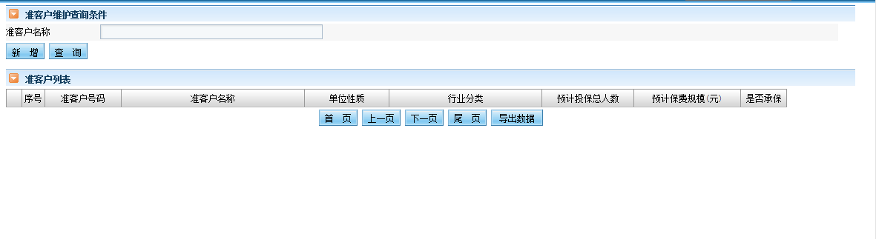

1. **按钮/字段说明**
2. **准客户信息查询条件**

<准客户名称>：非必录。支持模糊查询。

【查询】：点击该按钮，查询出该用户已录入的准客户信息。

【新增】：点击该按钮，进入准客户信息增加页面。

1. **准客户信息**

“查询结果展示”：准客户号、准客户名称、单位性质、行业分类、 预计投保总人数、预计投保总保费（元）、是否承保。

1. **操作流程说明**
   * 增加准客户信息

点击【新增】,进入“准客户信息增加”页面。

* + 修改准客户信息

选择已维护的准客户信息，进入“准客户信息修改”页面。

* **准客户增加界面**

在“准客户查询”界面点击【新增】按钮，进入“准客户增加”界面：

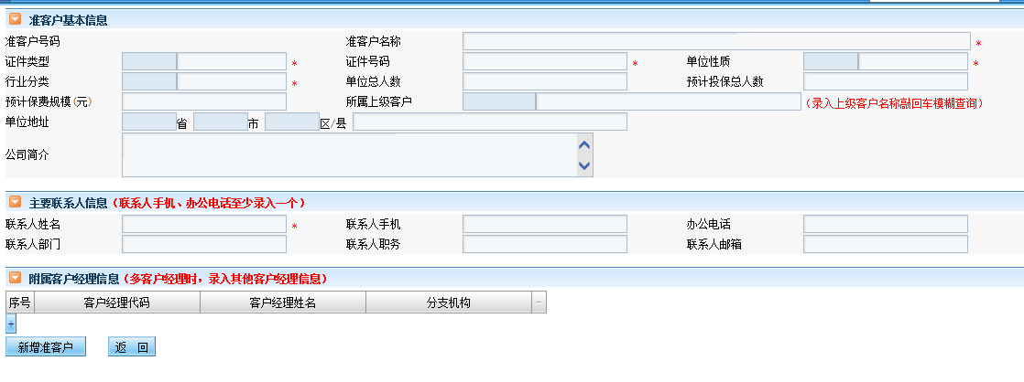 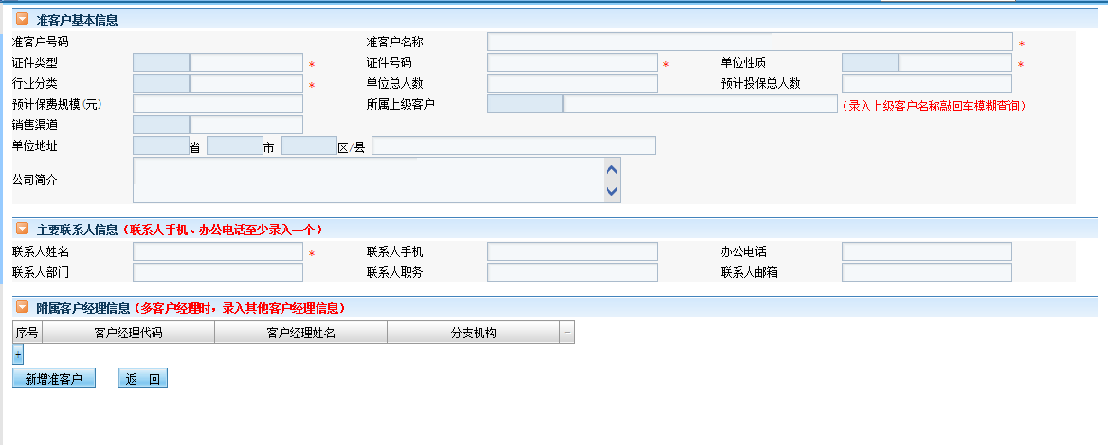

1. **按钮/字段说明**
2. **准客户基本信息**

<准客户号码>：新增时系统自动生成，10位流水。

<准客户名称>：必录（长度为80个汉字）。

<证件类型>：必录。下拉框：1-营业执照、2-组织机构代码证、3-税务登记证、4-社保保险登记证、5-办学许可证、9-其他。

<证件代码>：必录。

<单位性质>：必录。下拉框：行协标准。

<行业分类>：必录。下拉框：行协标准。

<单位总人数>：非必录。

<预计投保总人数>：非必录。

<预计保费规模(元)>：非必录。

<所属上级客户>：非必录。子客户选择上级客户。该上级公司为全系统内所有准客户。

<单位地址>：非必录。其中省、市、县为下拉框。

<公司简介>：非必录。

1. **主要联系人信息**

<联系人姓名>：必录。

<联系人手机，办公电话>：必录一个。

<联系人部门>：非必录。

<联系人职务>：非必录。

<联系人邮箱>：非必录。

1. **附属客户经理信息**

<客户经理代码>：非必录。

<客户经理姓名、分支机构>：通过<客户经理代码>自动带出。

1. **按钮说明**

【新增准客户】：对准客户信息页面信息进行保存。系统自动校验是否已存在相同证件类型和证件号码的准客户，如果已经存在，系统给出“该准客户已存在，如合并既有准客户，请点击【确定】，否则点击【取消】”提示。系统弹出新增准客户名称与既有准客户名称能够模糊匹配的准客户信息列表，并给出【合并准客户】(需选中列表中既有准客户记录)和【继续新增准客户】两个选项。相同的证件类型及证件号码不允许重复添加。

【返回】：回到“准客户信息查询”页面。

1. **操作流程说明**

已保存的准客户信息，供后续“询价录入”使用。

* **准客户修改界面**

在“准客户查询”界面选择已录入的准客户信息，进入“准客户修改”界面：

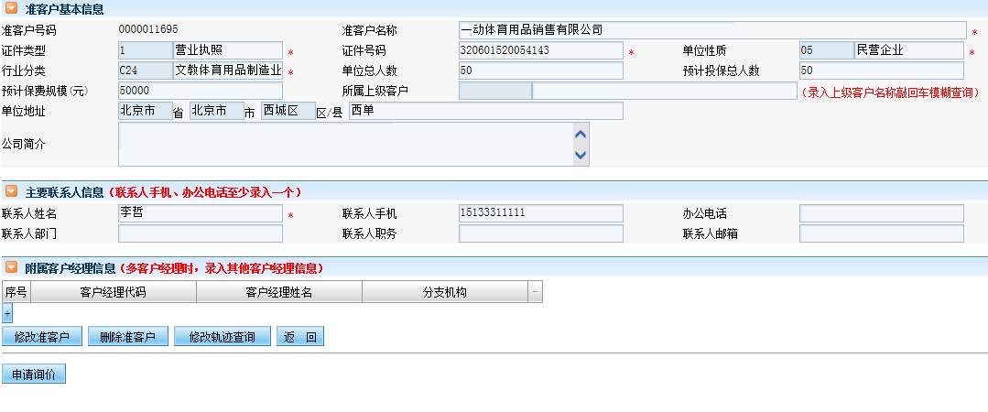

1. **按钮/字段说明**

具体字段说明见“准客户增加”界面字段说明。

1. **按钮说明**

【修改准客户】：通过该按钮实现准客户信息的修改操作。只有当该准客户没有作为主询价准客户且未存在“询价在途”的询价时，才可以进行修改操作（询价批次仍处于客户经理录入阶段时，不视为询价在途），修改后信息同步至当前处于客户经理录入阶段的询价批次准客户信息中。证件类型及证件号码不允许与系统其他准客户证件类型及证件号重复。

【删除准客户】：删除该准客户信息。只有该准客户没有任何询价时，才可以进行该操作。

【修改轨迹查询】：通过该按钮可查询准客户信息的变更轨迹。

1. **其他按钮说明**

【申请询价】：点击该按钮，对该准客户发起询价申请，并进入“询价基本信息录入”界面。该按钮所申请的询价为“一般询价”，基本信息处带入该准客户信息。

【返回】：回到“准客户信息”查询页面。

1. **操作流程说明**

无。

### 准客户解锁

#### 功能概述

* **简述**

客户经理主管通过该菜单对已录入的准客户信息进行管理，包含解锁准客户及变更准客户主客户经理。

* **菜单位置**

[客户管理]->[准客户解锁]。

#### 界面及界面说明

* **准客户解锁查询界面**

点击菜单[准客户解锁]进入“准客户解锁查询”界面：

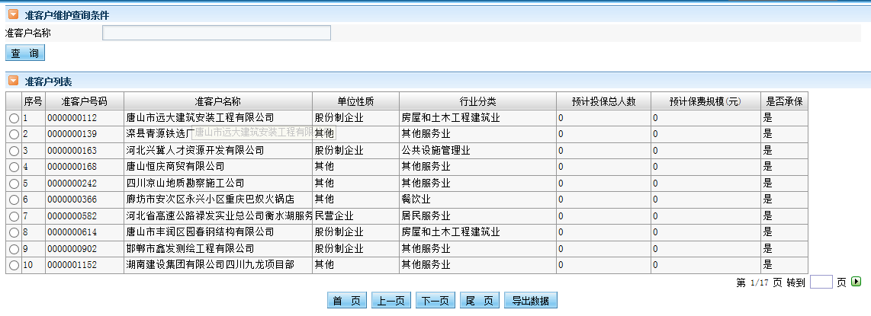

1. **按钮/字段说明**
2. **准客户信息查询条件**

<准客户名称>：非必录。

【查询】：点击该按钮，查询出已录入的准客户信息。

1. **准客户信息**

“查询结果展示”：准客户号、准客户名称、单位性质、行业分类、 预计投保总人数、预计投保总保费（元）、是否承保。

1. **操作流程说明**

选择已维护的准客户信息，进入“准客户解锁”页面。

* **准客户解锁界面**

在“准客户解锁查询”界面点选中一条已维护的准客户信息，进入“准客户解锁”界面：

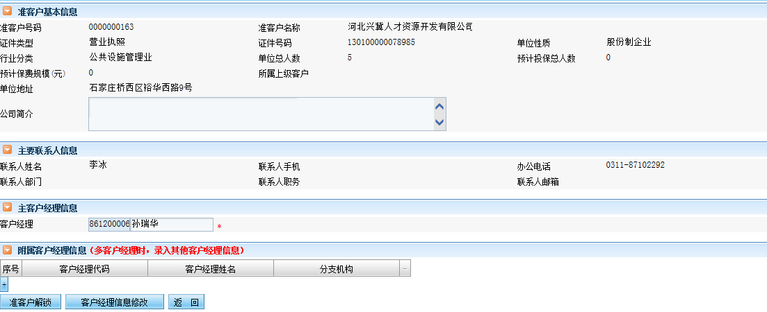

1. **按钮/字段说明**
2. **准客户基本信息**

<准客户号码>：只读。

<准客户名称>：只读。

<证件类型>：只读。

<证件代码>：只读。

<单位性质>：只读。

<行业分类>：只读。

<单位总人数>：只读。

<预计投保总人数>：只读。

<预计保费规模(元)>：只读。

<所属上级客户>：只读。

<单位地址>：只读。

<公司简介>：只读。

1. **主要联系人信息**

<联系人姓名>：只读。

<联系人手机，办公电话>：只读。

<联系人部门>：只读。

<联系人职务>：只读。

<联系人邮箱>：只读。

1. **主客户经理信息**

<客户经理>：必录。双击蓝色区域，弹出客户经理查询界面，查询用户所在机构所有客户经理，选中一条记录后返回。

1. **附属客户经理信息**

<客户经理代码>：非必录。

<客户经理姓名、分支机构>：通过<客户经理代码>自动带出。

1. **按钮说明**

【准客户解锁】：删除已经录入的准客户信息(包括主客户经理信息)及所有附属客户经理信息。当有询价信息存在时，不允许进行该操作，给出提示“该准客户已有询价，不能进行该操作。”

【客户经理信息修改】：对变更后的客户经理信息进行保存，同时将所有原客户经理关于该准客户（包含询价关联的准客户信息）询价的信息归属为新的主客户经理。

1. **其他按钮说明**

【返回】：回到“准客户解锁查询”页面。

1. **操作流程说明**

无。

## 询报价管理——团体询报价

### 一般询价录入

#### 功能概述

* **简述**

通过该菜单可对团险产品进行一般性询价基本信息、方案信息、险种及责任信息的录入，并可录入业务需求、费用信息、既往信息、问卷调查信息、共保信息，可上传询价相关附件及对长险的费率、收益进行测算。

* **菜单位置**

[询报价管理]->[团体询报价]->[一般询价录入]

#### 界面及界面说明

* **一般询价查询界面**

点击菜单 [一般询价录入]进入“一般询价查询”界面：

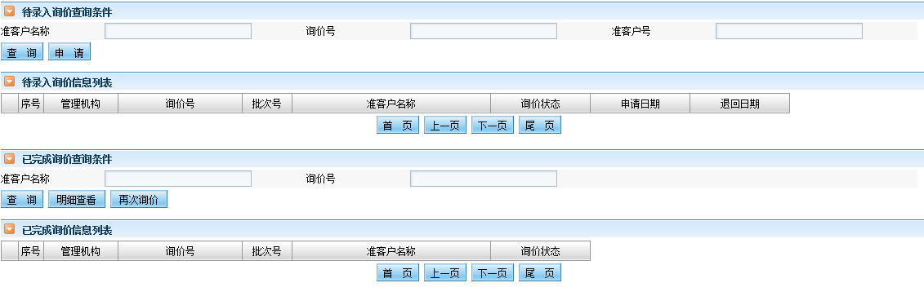

1. **按钮/字段说明**
2. **待录入询价查询条件**

<准客户名称>：非必录。

<询价号>：非必录。

<准客户号>：非必录。

【申请】：点击该按钮，系统将提示“是否现在进行询价录入？”，选择“是”进入“一般询价录入”界面；选择“否”，该询价批次信息将出现在“待录入询价查询结果”处。

【查询】：点击该按钮，查询出该客户经理正在录入的询价批次信息。

1. **待录入询价查询结果**

“结果展示字段”：管理机构、询价号、批次号、准客户名称、询价状态、申请日期和退回日期。该处优先展示问题件退回的询价批次信息，用背景色进行提醒。

1. **已完成询价查询条件**

<准客户名称>：非必录。

<询价号>：非必录。

【查询】：根据条件查询出属于该客户的已审批完成及已撤销的询价批次信息。

【明细查看】：在“已完成询价信息列表”中选中对应的询价批次，可点击该按钮进入询价明细界面进行查看。

【再次询价】：在“已完成询价信息列表”中选中对应的询价批次，可点击该按钮对该询价进行再次询价，批次号为该询价号当前最大批次+1，新批次询价带入所选批次的录入信息，初始化准客户信息为最新状态的信息；；新生成的询价批次处于询价录入状态。点击该按钮时，系统校验该询价号是否有未审批完成的询价批次。

1. **已完成询价信息列表**

“结果展示字段”：管理机构、询价号、批次号、准客户名称和询价状态。

<询价状态>：审批通过、审批未通过、撤销、自动归档，手动归档。

1. **操作流程说明**

通过【申请】按钮申请询价号，对询价信息进行录入；待核保师审核通过后，可通过【再次询价】按钮对已完成询价批次信息发起再次询价。

* **基本信息录入**

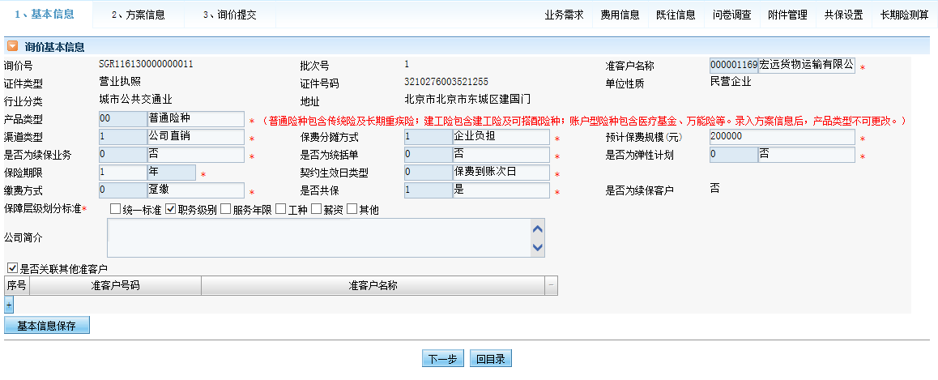

1. **按钮/字段说明**
2. **询价基本信息**

<询价号>：只读。生成规则： SGR+1位标识符(1)+两位年份+4位省市行政代码(保监）+8位流水。

<批次号>：只读。系统自动生成，首次生成为1。

<询价等级>：选择“是否优先处理”；非必录，未录入时默认询价为“否”。

<准客户名称>：必录项。可通过双击<准客户名称>处蓝色区域进行下拉框；也可在白色区域录入汉字后敲击回车进行模糊查询，系统下拉展示出符合条件的准客户名称信息供用户进行选择（用户仅能查询选择属于自己的准客户名称）。再次询价时，不可更改主要准客户号。

<证件类型>：只读。系统自动带出。

<证件号码>：只读。系统自动带出。

<单位性质>：只读。系统自动带出。

<行业分类>：只读。系统自动带出。

<地址>：只读。系统自动带出。

<产品类型>：必录。下拉框：00-普通险种、01-建工险、02-账户型险种、04-综合意外。后面红字提示“普通险种包含传统险及长期重疾险；建工险包含建工险及可搭配险种；账户型险种包含医疗基金、万能险等。录入方案信息后，产品类型不可更改。”。选择产品类型后将初始化方案信息中<方案类型>字段；不同的产品类型所对应的方案信息要素不同，详见“方案信息”。

1. 普通险种：普通方案、公共保额；同一询价批次最多只能有一个公共保额方案，公共保额方案仅能选择公共保额险种；
2. 建工险险种：必须含有建工险险种；
3. 账户型险种：下拉个人账户、团体账户；方案信息处方案类型下拉个人账户、团体账户；在一个询价批次中仅能存在一个账户型险种；同一询价批次有且仅能有一个团体账户方案；团体账户方案仅能选择团体账户责任，个人账户方案仅能选择个人账户责任。
4. 综合意外：综合意外险种信息见下方附件。



<是否包括赠险>：非必录。下拉框：是、否。

<渠道类型>：必录。下拉框。包括：直销、综拓、经纪、兼业代理、专业代理、职团开拓。

<保费分摊方式>：必录。下拉框：1-企业负担、2-个人负担。

<预计保费规模(元)>：必录。可修改。默认自动带出准客户信息中预计保费规模，必须为大于0的有效数字。

<是否为续保业务>：必录。下拉框：0-否、1-是。

<是否为统括单>：必录。下拉框：0-否，1-是。

<保险期间>：必录。在白色区域录入具体数值，格式为大于0的整数。双击蓝色区域选择保险期间单位。下拉框：长期、日、月、年。系统初始为“1年”。

<契约生效日类型>：必录。下拉框：0-保费到账次日、1-保险合同约定日期。

<生效日期>：当契约生效日类型选择“保险合同约定日期”时，显示该录入框，必录，格式为YYYY-MM-DD。

<缴费方式>：必录。下拉框：-1-趸缴、0-不定期缴、1-月缴、3-季缴、6-半年缴、12-年缴。

<是否共保>：必录。下拉框：0-否，1-是。选着“是”后，必须录入共保信息；选择“否”后，不可录入共保信息。

<是否为续保客户>:只读。系统自动近三年有无保单承保进行判断。

<保障层次划分标准>：必录。勾选框：统一标准、职务级别、服务年限、工种、薪资、其他。当勾选择为“其他”时，在<保障划分划分标准>后面将展示录入框，该录入框必录。

<公司简介>：可修改。自动带出准客户信息处公司简介。

<是否关联其他准客户>：非必录。如果需要关联与该询价准客户有关的其他准客户，需勾选该选框，在其下方的数据域进行录入（点击【+】新增展示行，点击新增行处的蓝色区域，下拉出可以选择的其他准客户信息，可以对其他准客户进行选择，点击【-】可减去对应行的其他公司）。当勾选了“是否关联其他准客户”时，必录。准客户所选择的范围为与该准客户在准客户信息处有关联的准客户及录入人员所在公司的其他准客户。

* 如此处关联其他准客户，已关联的准客户可直接使用该询价进行报价打印。

<中介机构名称>：当“渠道类型”为中介相关选项时，显示中介机构名称列，手动录入中介机构名称。系统不做必录及是否存在性校验。

【基本信息保存】：对“询价基本信息”处的信息进行保存并初始化既往信息。已录入询价方案信息，<产品类型>发生改变时，系统给出提示“产品类型发生改变，系统将清除方案相关信息，是否继续？”，选择是，系统自动清除已录入的方案相关信息，选择否，不进行提交操作。

1. **操作流程说明**
2. 录入询价基本信息，点击【基本信息保存】，保存录入的基本信息。
3. 保存完录入的基本信息后，点击【下一步】，进入“方案信息”录入界面。
4. 可通过点击【回目录】按钮，回到“一般询价录入查询”界面。

* **方案信息录入**
* 当该询价所选产品类型为“普通险种”时，界面如下图：

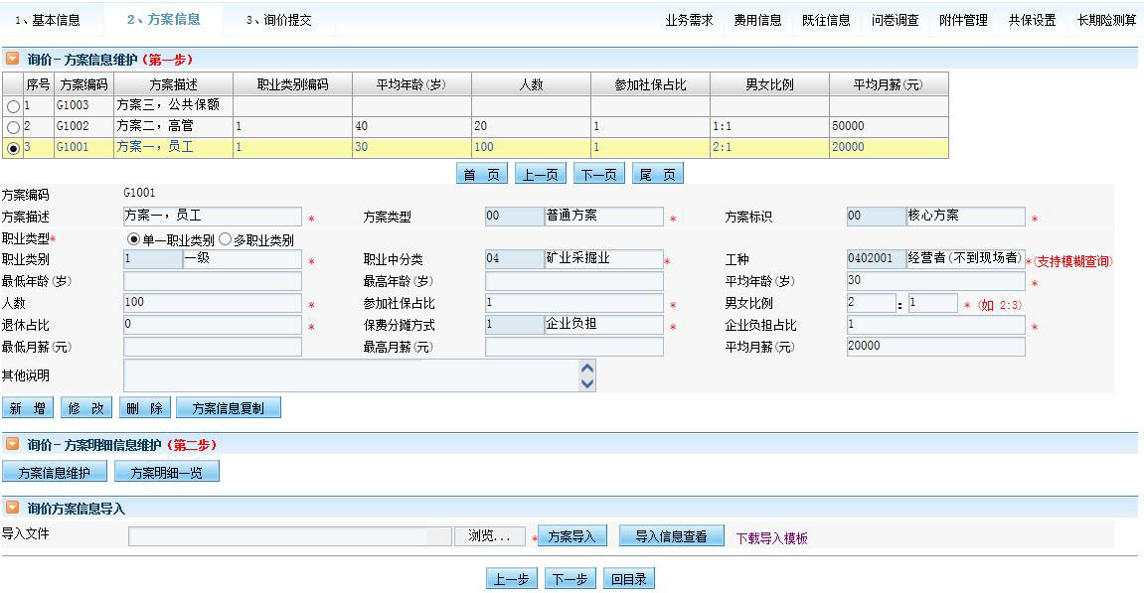

1. **按钮/字段说明**
2. **询价-方案信息维护（第一步）**

“结果展示字段”：方案编码、方案描述、职业类别、平均年龄、平均月薪(元)、人数、参加社保占比、男女比例、平均月薪。多职业类别时，职业类别处展现形式为：最低职业类别-最高职业类别。

<方案描述>：必录。

<方案类型>：必录。下拉框：普通方案、公共保额。默认为普通方案。普通方案可选险种为传统型及长期重疾险；公共保额方案可选险种仅为公共保额险种。同一个询价批次中最多仅能有一个公共保额方案。公共保额仅展示其他说明区域、方案描述及方案类型，其余不进行展示。

<方案标志>：必录。下拉框：核心方案，自选方案。默认核心方案。

* 对于弹性福利计划保单，新单导入中可同时导入核心方案和自选方案。

<单一职业类别、多职业类别>：单选框。默认单一职业类别，显示职业类别、职业中分类、工种；选择多职业类别时，显示最低职业类别、最高职业类别，方案明细信息中只能对费率折扣进行询价。

<职业类别>：必录。下拉框：行协标准。

<职业中分类>：必录。下拉框：行协标准。

<工种>：必录。下拉框：行协标准。在选择职业类别及中分类后，工种录入框增加可录入关键字回车带出信息。

<最低职业类别>：必录。下拉框：行协标准。

<最高职业类别>：必录。下拉框：行协标准。

<职业比例>：必录。如果选择多职业类别时，需要录入职业比例。

<最低年龄(岁)>：非必录。不小于0的整数。

<最高年龄(岁)>：非必录。不小于0的整数。承保时不校验最低、最高年龄。

<年龄分布>：非必录，采用表格形式或者按钮弹出录入界面形式，显示示例如下：

|  |  |  |  |  |  |  |  |  |  |
| --- | --- | --- | --- | --- | --- | --- | --- | --- | --- |
| 年龄 | 0-16岁（含） | 16-30岁（含） | 30-40岁（含） | 40-50岁（含） | 50-55岁（含） | 55-60岁  （含） | 60-65岁（含） | 65-75岁（含） | 75岁以上 |
| 人数 |  |  |  |  |  |  |  |  |  |

允许人数一栏的各表格中有空白项，空白项在存储进系统时存为0，人数为大于等于0的正整数。

<平均年龄(岁)>：必录。不小于0的整数。

<人数>：必录。不小于0的整数。

<参加社保占比>：综合意外时，非必录；其他产品类型时为必录。

<男女比例>：综合意外时，非必录；其他产品类型时为必录。两个录入框中录入不小于0的有效数字(当录入为小数时,小数点后面只能录1位)，两个录入框最多只能有一方为0（不能存在0：0的数据）。

<退休占比>：必录。默认为0。不小于0且不大于1的两位小数。

<保费分摊方式>：必录。可修改。下拉框。默认与基本信息中录入的保费分摊方式一致。

<企业负担占比>：必录。当保费分摊方式选择企业负担时，默认为1，不可修改。

<最低月薪(元)>：非必录。大于0的整数。

<最高月薪(元)>：非必录。大于0的整数。

<平均月薪(元)>：非必录。大于0的整数，当方案中选择与月薪有关的条件时，该项必录。

<其他说明>：非必录。

【新增】：保存方案信息，保存后将以增量方式展现在“询价－方案信息维护（第一步）”处。方案编码规则：G+1位标识符（1-团体，2-个人）+3位流水，流水号取该询价批次最大方案流水号+1。

【修改】：点击“询价－方案信息维护（第一步）”处的方案信息记录，明细信息在录入区域进行展示，修改后点击该按钮，“询价－方案信息维护（第一步）”处的方案信息记录将会更新。已保存的方案信息不可变更方案类型。

【删除】：点击“询价－方案信息维护（第一步）”处的方案信息记录，明细信息在录入区域进行展示，点击该按钮，“询价－方案信息维护（第一步）”处的方案信息记录将删除。

【方案信息复制】：复制所选择方案的方案信息和方案明细信息。

1. **询价-方案明细信息维护（第二步）**

【方案维护】：在“询价－方案信息维护（第二步）”处点击该按钮，进入“方案信息维护”界面。

【方案明细一览】：在“询价－方案信息维护（第二步）”处点击该按钮，进入“方案明细一览”界面，明细展示方案信息。

1. **询价方案信息导入**

【下载导入模板】：通过“询价方案信息导入”中【下载导入模板】进行导入模板下载，导入模板格式为Excel。



【浏览】：在“询价方案信息导入”处选择上传的文件。

【方案导入】：在“询价方案信息导入”处点击该按钮，对方案信息进行导入。

1. **其他按钮说明**

【上一步】：点击该按钮，将回到“基本信息”界面。

【下一步】：点击该按钮，将进入“询价提交”界面（系统将校验询价方案信息是否匹配）。

【回目录】：点击该按钮，系统将跳转至“一般询价查询”界面。

1. **操作流程说明**

无。

* 当该询价所选产品类型为“建工险”时，界面如下图：

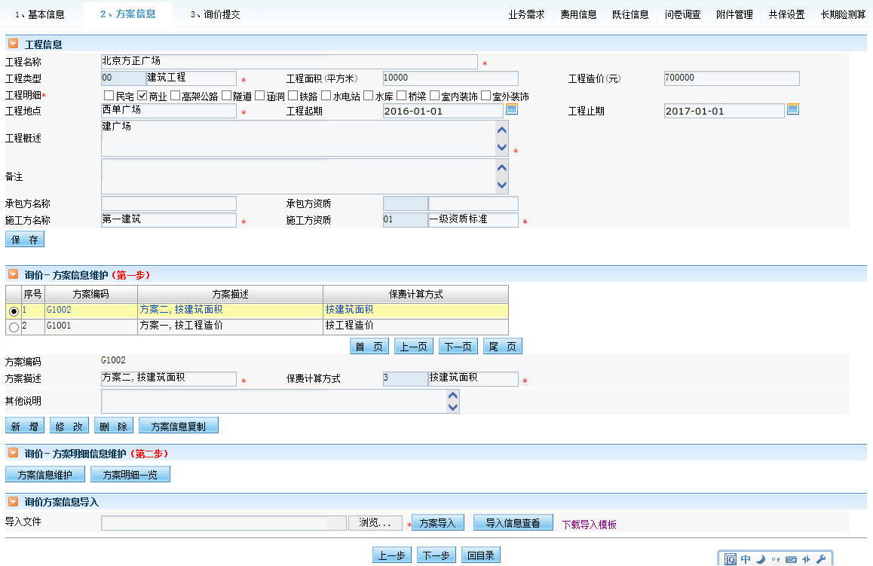

1. **按钮/字段说明**
2. **工程信息**

<工程名称>：必录。

<工程类型>：必录。下拉框：建筑工程、安装工程。

<工程面积(平方米)>：如果方案中选择与工程面积有关的保费计算方式时，该处必录。

<工程造价(元)>：如果方案中选择与工程造价有关的保费计算方式时，该处必录。

<工程明细>：勾选框。民宅、商业楼宇、高速公路、隧道、涵洞、铁路（含地铁、城际轨道等）、水电站、水库、桥梁、室内装饰、室外装饰、市政基础设施、设备安装、钢结构、玻璃幕墙、其他。

<工程地点>：必录。

<工程起期>：非必录。格式：YYYY-MM-DD。

<工程止期>：非必录。格式：YYYY-MM-DD。

<工期>：如果<工程起期> 、<工程止期>已录入，则系统自动计算带出；如前两项未录入，此处为必录项，单位：天；

<工程概述>：必录。

<工程状况说明>：当工程明细勾选了高速公路、桥梁、隧道、水电站、水库、铁路、涵洞工程信息时，该处展示，必录。且需要上传工程问卷。

<备注>：非必录。

<承包方名称>：非必录。

<承包方资质>：非必录。下拉框：施工总承包资质、专业承包资质、劳务分包资质。

<施工方名称>：必录。

<施工方资质>：必录。下拉框：特级资质标准、一级资质标准、二级资质标准、三级资质标准、其他。

【保存】：保存工程信息。

1. **询价-方案信息维护（第一步）**

“询价－方案信息维护（第一步）”：展示已存在方案信息。

“结果展示字段”：方案编码、保费计算方式、方案描述。

<方案描述>：必录。

<保费计算方式>：必录。下拉框：按人数、按工程总造价、按建筑面积。选择按人数时，展示人数录入区域，必录。

<其他说明>：非必录。

【新增】：保存方案信息，保存后将以增量方式展现在“询价－方案信息维护（第一步）”处。方案编码规则：G+1位标识符（1-团体，2-个人）+3位流水，流水号取该询价批次最大方案流水号+1。

【修改】：点击“询价－方案信息维护（第一步）”处的方案信息记录，明细信息在录入区域进行展示，修改后点击该按钮，“询价－方案信息维护（第一步）”处的方案信息记录将会更新。

【删除】：点击“询价－方案信息维护（第一步）”处的方案信息记录，明细信息在录入区域进行展示，点击该按钮，“询价－方案信息维护（第一步）”处的方案信息记录将删除。

【方案信息复制】：复制所选择方案的方案信息和方案明细信息。

1. **询价-方案明细信息维护（第二步）**

【方案维护】：在“询价－方案信息维护（第二步）”处点击该按钮，进入“方案信息维护”界面。

【方案明细一览】：在“询价－方案信息维护（第二步）”处点击该按钮，进入“方案明细一览”界面，明细展示方案信息。

1. **询价方案信息导入**

【下载导入模板】：通过“询价方案信息导入”中【下载导入模板】进行导入模板下载，导入模板格式为Excel。

【浏览】：在“询价方案信息导入”处选择上传的文件。

【方案导入】：在“询价方案信息导入”处点击该按钮，对方案信息进行导入。

1. **其他按钮说明**

【上一步】：点击该按钮，将回到“基本信息”界面。

【下一步】：点击该按钮，将进入“询价提交”界面（系统将校验询价方案信息是否匹配）。

【回目录】：点击该按钮，系统将跳转至“一般询价查询”界面。

1. **操作流程说明**

无。

* 当该询价所选产品类型为“账户型险种”时，界面如下图：

账户型产品处理流程待讨论。

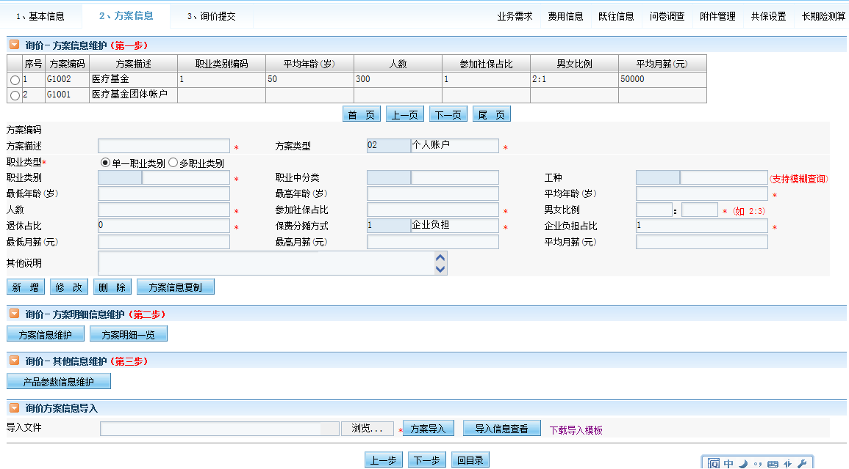

1. **按钮/字段说明**
2. **询价-方案信息维护（第一步）**

“结果展示字段”：方案编码、方案描述、职业类别、平均年龄、平均月薪(元)、人数、参加社保占比、男女比例。多职业类别时，职业类别处展现形式为：最低职业类别-最高职业类别。

<方案描述>：必录。

<方案类型>：必录。下拉框：个人账户、团体账户。默认为个人账户。选择类型为“团体账户”时，仅展示<其他说明>录入区域。

<单一职业类别、多职业类别>：单选框。默认单一职业类别，显示职业类别、职业中分类、工种；选择多职业类别时，显示最低职业类别、最高职业类别，方案明细信息中只能对费率折扣进行询价。

<职业类别>：必录。下拉框：行协标准。

<职业中分类>：非必录。下拉框：行协标准。

<工种>：非必录。下拉框：行协标准。

<最低职业类别>：必录。下拉框：行协标准。

<最高职业类别>：必录。下拉框：行协标准。

<最低年龄(岁)>：非必录。不小于0的整数。

<最高年龄(岁)>：非必录。不小于0的整数。

<平均年龄(岁)>：必录。不小于0的整数。支持录入平均年龄。并支持年龄段分布。

<年龄分布>：**非必录**，采用表格形式或按钮弹出录入形式，显示示例如下：（同一般询价年龄分布）

|  |  |  |  |  |  |  |  |  |  |
| --- | --- | --- | --- | --- | --- | --- | --- | --- | --- |
| 年龄 | 0-16岁（含） | 16-30岁（含） | 30-40岁（含） | 40-50岁（含） | 50-55岁（含） | 55-60岁  （含） | 60-65岁（含） | 65-75岁（含） | 75岁以上 |
| 人数 |  |  |  |  |  |  |  |  |  |

允许人数一栏的各表格中有空白项，空白项在存储进系统时存为0，人数为大于等于0的正整数。

<参加社保占比>：必录。

<男女比例>：必录。两个录入框中录入不小于0的有效数字(当录入为小数时,小数点后面只能录1位)，两个录入框最多只能有一方为0（不能存在0：0的数据）。

<退休占比>：必录。默认为0。不小于0且不大于1的两位小数。

<保费分摊方式>：必录。可修改。下拉框。默认与基本信息中录入的保费分摊方式一致；只有基本信息中选择保费分摊方式为企业个人共同负担时，才可下拉出所有分摊方式。

<企业负担占比>：必录。当保费分摊方式选择企业负担时，默认为1，不可修改。

<最低月薪(元)>：非必录。大于0的整数。

<最高月薪(元)>：非必录。大于0的整数。

<平均月薪(元)>：非必录。大于0的整数，当方案中选择与月薪有关的条件时，该项必录。

<其他说明>：非必录。

“询价－方案信息维护（第一步）”：展示已存在方案信息。

【新增】：保存方案信息，保存后将以增量方式展现在“询价－方案信息维护（第一步）”处。方案编码规则：G+1位标识符（1-团体，2-个人）+3位流水，流水号取该询价批次最大方案流水号+1。

【修改】：点击“询价－方案信息维护（第一步）”处的方案信息记录，明细信息在录入区域进行展示，修改后点击该按钮，“询价－方案信息维护（第一步）”处的方案信息记录将会更新，同时重新计算该方案已录入的方案明细的参考保费/费率。已保存的方案信息不可变更方案类型。

【删除】：点击“询价－方案信息维护（第一步）”处的方案信息记录，明细信息在录入区域进行展示，点击该按钮，“询价－方案信息维护（第一步）”处的方案信息记录将删除，同时删除该方案已录入的方案明细。

【方案信息复制】：复制所选择方案的方案信息和方案明细信息。

1. **询价-方案明细信息维护（第二步）**

【方案维护】：在“询价－方案信息维护（第二步）”处点击该按钮，进入“方案信息维护”界面。

【方案明细一览】：在“询价－方案信息维护（第二步）”处点击该按钮，进入“方案明细一览”界面，明细展示方案信息。

1. **询价-产品参数信息维护（第三步）**

【产品参数信息维护】：点击该按钮，进入“产品参数信息维护”界面。

1. **询价方案信息导入**

【下载导入模板】：通过“询价方案信息导入”中【下载导入模板】进行导入模板下载，导入模板格式为Excel。

【浏览】：在“询价方案信息导入”处选择上传的文件。

【方案导入】：在“询价方案信息导入”处点击该按钮，对方案信息进行导入。

1. **其他按钮说明**

【上一步】：点击该按钮，将回到“基本信息”界面。

【下一步】：点击该按钮，将进入“询价提交”界面（系统将校验询价方案信息是否匹配）。

【回目录】：点击该按钮，系统将跳转至“一般询价查询”界面。

* 当该询价所选产品类型为“综合意外”时，要素类型同“普通险种”，对于方案信息维护——仅“方案描述”、“方案类型”、“方案标志”、“单一职业类别、多职业类别”、“职业类别”、“职业中分类”、“工种”“最低职业类别”、“最高职业类别”、“职业比例”及“人数”为必录，其余均为非必录；另外，因综合意外不涉及公共保额，所以要素设定时，可去掉相关内容；
* **方案信息维护**

在“询价－方案信息维护（第二步）”处点击该按钮，进入“方案信息维护”界面

* 当该询价所选产品类型为“综合意外”、“普通险种”或“建工险险种”时，界面如下图：

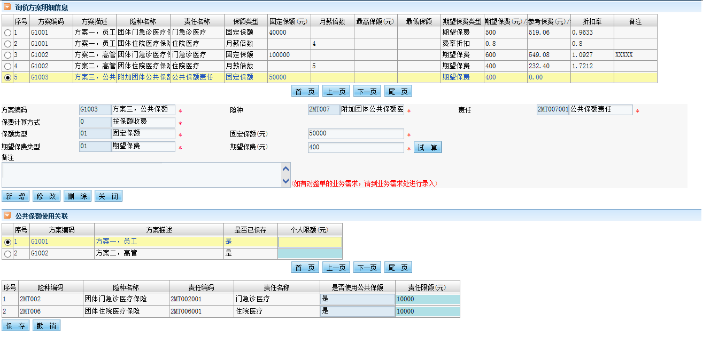

1. **按钮/字段说明**
2. **询价方案明细信息**

“结果展示字段”：方案编码、方案描述、险种名称、责任名称、保额类型、固定保额(元)/月薪倍数、最高保额、最低保额、期望保费类型、期望保费(元)/期望费率/费率折扣、参考保费(元)/参考费率、折扣率、备注。当选择的方案为公共保额方案时，展示“公共保额使用关联”录入区域。

<方案编码>：必录。下拉框该询价当前存在的方案编码及描述。

<险种>：必录。下拉框。当基本信息中<产品类型>选择“建工险险种”时，该处仅能下拉建工险和团体意外津贴险；选择“账户型险种”时，仅能下拉账户型险种；选择“普通险种”时，下拉除建工险及账户型险种外的其他险种。选择“综合意外”时，仅能下拉综合意外保障涉及的各险种；

<责任>：必录。下拉出已选择的险种的对应责任，选择责任后，系统在期望保费及备注间展现属于该险种责任的录入项（例如免赔方式、免赔额、免赔天数、赔付比例、次限额等）。

* + 险种责任对应的保费计算要素待提供；

<保费计算方式>：必录。下拉：0-按保额收费、1-按人数收费。选择按保额收费时，展示并需要录入期望保费类型和期望保费。选择按人数收费时，展示并需求录入人均保费。因公共保额产品未定，具体公共保额相关需求待确认。暂定维持现有系统的公共保额处理方式。

<人均保费>:当“保费计算方式”为“1-按人数收费”时，展示该字段，此时为必录。当选择“0-按保额收费”时，不展示<人均保费>

<保额类型>：必录。下拉框：0-固定保额、1-月薪倍数、2-最低保额与月薪倍数取大者、3-非固定保额。“公共保额方案”及“津贴类责任”的保额类型仅能选择“固定保额”。

<固定保额(元)/月薪倍数>：必录。大于0数值类型，保留两位小数。

<最低保额(元)>：当保额类型为最低保额与月薪倍数取大者时，必录。大于0数值类型，保留两位小数。

<期望保费类型>：必录。下拉框：0-期望保费、1-期望费率、2-费率折扣。当保额类型为非固定保额时，不允许选择期望保费。

<期望保费(元)/期望费率/费率折扣>：必录。

<备注>：非必录。系统提示“如有对整单的业务需求，请到业务需求处进行录入”。

【试算】：试算出参考保费/参考费率，并在期望保费(元)/期望费率处展示；如果期望保费类型处录入的是“费率折扣”，系统提示“费率折扣无参考值”。

【新增】：保存方案信息，保存后将以增量方式展现在“询价方案信息”处。

【修改】：点击“询价方案信息”处的方案记录，明细信息在录入区域进行展示，修改后点击该按钮，“询价方案信息”处的方案信息记录将同步更新。修改公共保额方案时，系统将校验公共保额方案的保额是否大于个人限额。

【删除】：点击“询价方案信息”处的方案记录，明细信息在录入区域进行展示，点击该按钮，“询价方案信息”处的方案信息记录将同步删除。删除公共保额险种责任，系统将同步删除已保存的公共保额使用关联信息。

1. **公共保额使用关联**

“结果字段展示”：方案编码、方案描述、是否已保存、个人限额（元）。选择方案信息后，展示险种责任信息。选择方案信息后，展示责任限额录入区域。

<个人限额(元)>：非必录。如果该处录入具体数值，承保该方案的被保险人在理赔时可使用的公共保额将按个人限额及使用公共保额的责任限额进行控制；如果该处未录入，承保该方案的被保险人在理赔时可使用的公共保额将按使用公共保额的责任限额进行控制。

1. **责任限额**

“结果字段展示”：险种编码、险种名称、责任编码、责任名称、是否使用公共保额、责任限额(元)。

<是否使用公共保额>：必录。下拉框：是、否。默认为否。

<责任限额(元)>：当<是否使用公共保额>处选择是时，该处必录；选择否时，该处不可录入。

【保存】：点击该按钮，保存已录入的内容。保存时，系统将校验责任限额，个人限额及公共保额的关系。公共保额≥每个方案个人限额≥该方案每个责任限额。保存按钮后跟提示信息“个人限额录入数值时，该方案下险种责任所使用的责任限额不可超过个人限额。”

【撤销】：点击该按钮，对已经保存的责任限额信息进行撤销。

1. **其他按钮说明**

【关闭】：关闭该页面。

1. **操作流程说明**

无。

* 当该询价所选产品类型为“账户型险种”时，界面如下图：

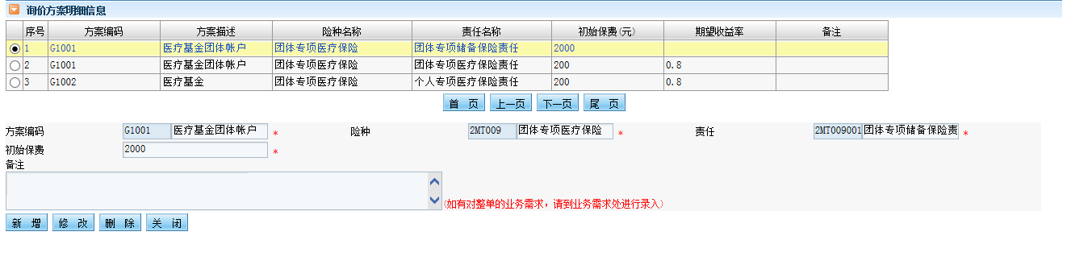

1. **按钮/字段说明**
2. **询价方案信息**

“结果展示字段”：方案编码、方案描述、险种名称、责任名称、初始管理费、备注。

<方案编码>：必录。下拉框该询价当前存在的方案编码及描述。

<险种>：必录。下拉框：仅能下拉账户型险种。

<责任>：必录。下拉出已选择的险种的对应责任，选择责任后，系统在期望保费及备注间展现属于该险种责任的录入项。账户型险种仅允许一个方案录入团体账户责任，团体账户责任不能与其他责任同时在一个方案中录入。

<初始保费>：必录。

<备注>：非必录。系统提示“如有对整单的业务需求，请到业务需求处进行录入”。

【新增】：保存方案信息，保存后将以增量方式展现在“询价方案信息”处。

【修改】：点击“询价方案信息”处的方案记录，明细信息在录入区域进行展示，修改后点击该按钮，“询价方案信息”处的方案信息记录将同步更新。

【删除】：点击“询价方案信息”处的方案记录，明细信息在录入区域进行展示，点击该按钮，“询价方案信息”处的方案信息记录将同步删除。

1. **其他按钮说明**

【返回】：关闭该页面。

1. **操作流程说明**

无

* **产品参数信息维护**

在“询价-产品参数信息维护(第三步)”处点击【产品参数信息维护】，进入“产品参数信息维护”界面

该处包含“管理费维护”及“保全退费算法维护”两部分，点击【管理费维护】进入“管理费维护”界面。

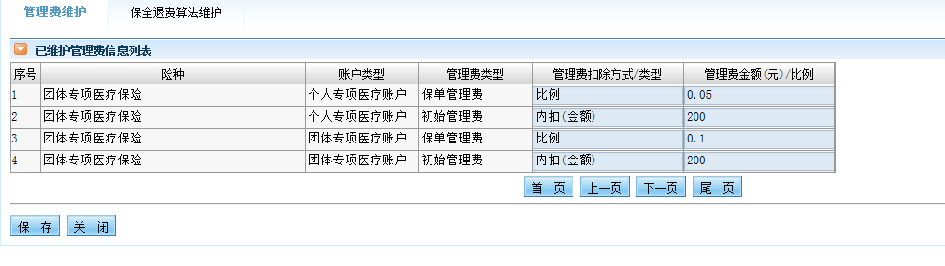

* **管理费维护**

1. **按钮/字段说明**
2. **已维护管理费信息**

“字段展示”：险种、账户类型、管理费类型、管理费扣除方式/类型、管理费金额(元)/。

<险种>：初始化展示。

<账户类型>：初始化展示。

<管理费类型>：初始化展示。包括：初始管理费、保单管理费。

<初始管理费扣除方式>：必录。下拉框：内扣(金额)、内扣(比例)、外缴(金额)、外缴(比例)。

<初始管理费(元)/比例>：必录。

【保存】：点击该按钮，保存已录入的内容。

1. **其他按钮说明**

【关闭】：关闭该页面。

1. **操作流程说明**

无。

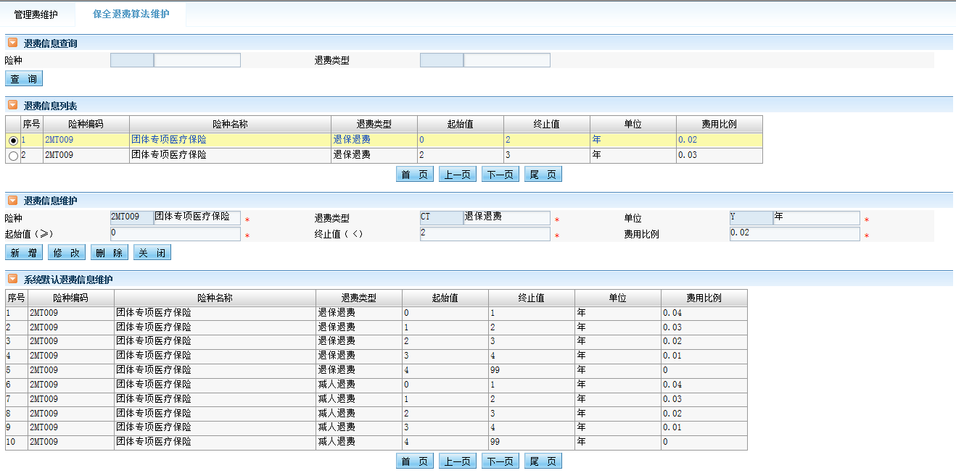

* **退保手续费维护**

1. **按钮/字段说明**
2. **退费信息查询**

<险种编码>：必录。可通过双击<险种编码>处蓝色区域进行下拉框选择。

<退费类型>：非必录。可通过双击<退费类型>处蓝色区域进行下拉框选择。

【查询】：点击该按钮,查询出满足上述条件的退费信息列表。

1. **退费信息列表**

“查询结果展示”：险种编码、险种名称、退费类型、起始值、终止值、单位和费用比例。

1. **退费信息维护**

<险种编码>：必录。可通过双击<险种编码>处蓝色区域进行下拉框选择。

<退费类型>：必录。可通过双击<退费类型>处蓝色区域进行下拉框选择。下拉列表：减人退费、退保退费。

<单位>：必录。下拉框：年、日。对同一产品进行维护时，仅可选择同一种单位。

<起始值（>）>：必录。不小于0的整数。

<终止值（≤）>：必录。不小于0的整数。

<费用比例 >：必录。

【增加】：点击该按钮,保存录入的信息。

【修改】：选中一条记录,修改退费信息,点击该按钮,修改录入的信息。

【删除】：选中一条记录,点击该按钮,删除一条记录信息。

【返回】：点击该按钮,返回上一页面,即保全录入。

1. **系统默认退费信息列表**

“查询结果展示”：险种编码、险种名称、退费类型、起始值、终止值、单位和费用比例。

1. **其他按钮说明**

【返回】：关闭该页面。

1. **操作流程说明**

无。

* **询价提交**

在“方案信息”页面点击【下一步】，进入“询价提交”页面。

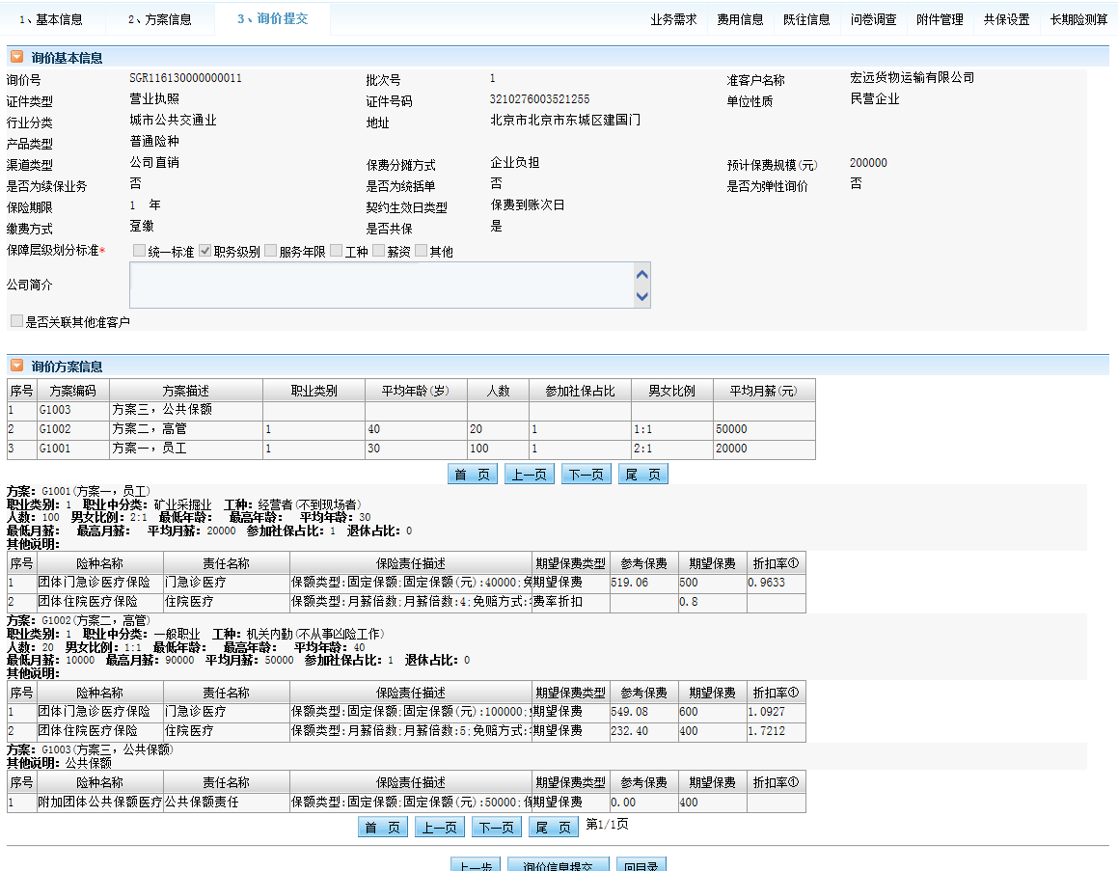

1. **按钮/字段说明**
2. **询价基本信息**

“询价基本信息”：只读。系统自动带出已保存的询价基本信息。

1. **询价方案信息**

“非建工险结果字段展示”：方案编码、方案描述、职业类别、平均年龄、平均月薪(元)、人数、参加社保占比、男女比例。

“建工险结果字段展示”：方案编码、方案描述。

1. **方案明细**

展示如图所示：

“方案”+“方案编码（方案描述）”。

“非账户型险种字段展示”：险种、责任、保险责任描述、期望保费类型、参考保费、期望保费、折扣率①。（注：折扣率①：期望保费/参考保费）。

“账户型险种字段展示”：险种、责任、保险责任描述、初始保费、期望收益率。

1. **其他按钮说明**

【上一步】：点击该按钮，将进入“方案信息”界面。

【回目录】：点击该按钮，系统将跳转至“一般询价查询”界面。

【询价信息提交】：询价提交页面，对询价信息进行明细展示供用户进行确认，用户确认无误点击该按钮，该询价提交至分公司核保师处进行审核。询价提交时，系统校验询价基本信息、方案信息及方案详细信息是否录入完整。

1. **操作流程说明**

对询价信息进行明细展示供用户进行确认，用户确认无误后点【询价提交】按钮，询价提交至分公司核保岗，分公司核保师对该询价进行审核。

* **业务需求**

点击【业务需求】进入“业务需求”维护界面。

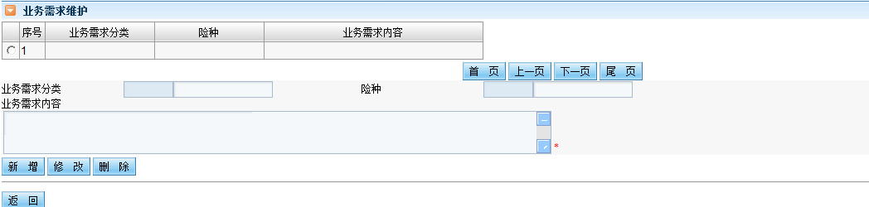

1. **按钮/字段说明**
2. **业务需求维护**

“结果展示字段”：业务需求分类、险种、业务需求内容。

<业务需求分类>：必录。下拉框：0-再保要求、1-责任拓展、2-其他。

<其他分类描述>：当业务需求分类为其他时，该录入框展示，必录。

<险种>：当业务需求分类选择再保要求或责任拓展时，必录。

<业务需求内容>：必录。

【新增】：点击该按钮，保存已录入的内容，在“业务需求维护”处增量展示。

【修改】：点击已增加的记录，在录入区域展示具体信息，修改后点击该按钮，在“业务需求维护”处同步更新，并清空后续审核环节的核保意见。由方案明细处同步过来的业务需求不可以修改。

【删除】：点击已增加的记录，在录入区域展示具体信息，点击该按钮，在“业务需求维护”处同步删除。由方案明细处同步过来的业务需求不可以删除。

1. **其他按钮说明**

【返回】：关闭该页面

1. **操作流程说明**

无。

* **费用信息**

点击【费用信息】进入“费用信息”界面。

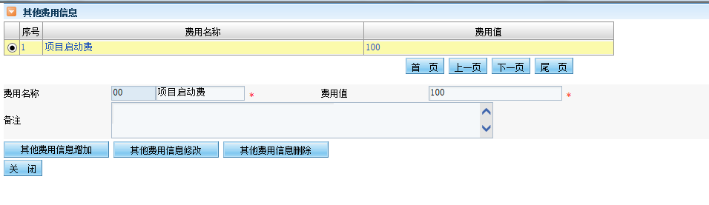

1. **按钮/字段说明**
2. **费用率信息**

<费用名称>：必录。下拉框：项目启动费、宣传费、服务费用、中介业务佣金、其他。中介业务佣金只有中介业务可录入。当选择其他时，展示其他费用名称录入框，该录入框必录。

<费用值>：必录。开放式录入，系统不控制具体的录入内容。

<备注>：非必录。

【其他费用信息增加】：点击该按钮，对已录入的费用信息进行增加，“其他费用信息”处增量增加。

【其他费用信息修改】：点击结果处已增加的信息，在录入处展示明细信息，点击该按钮，在“其他费用信息”处同步更新。

【其他费用信息删除】：点击结果处已增加的信息，在录入处展示明细信息，点击该按钮，在“其他费用信息”处同步删除。

1. **其他按钮说明**

【返回】：关闭该页面

1. **操作流程说明**

无。

* **既往信息**

该处包含“既往信息”及“个人核保”两部分，点击【既往信息】进入“既往信息”界面。

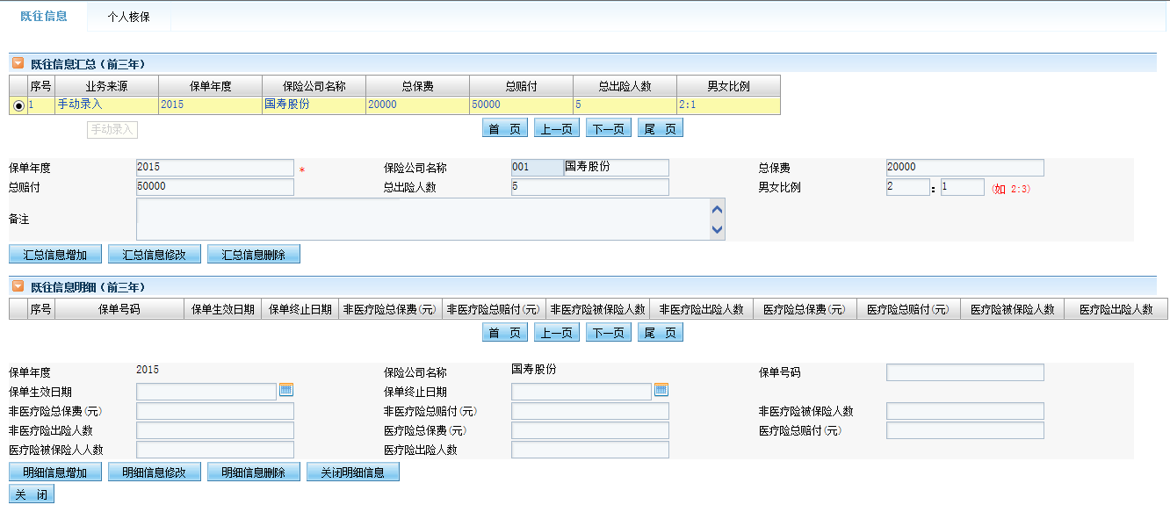

* **既往信息**

1. **按钮/字段说明**
2. **既往信息汇总(近三年)**

“结果字段展示”：业务来源、保单年度、保险公司名称、总保费、总赔付、总出险人数、男女比例。总保费、总赔付、总出险人数、男女比例。汇总信息为手动录入，而非明细信息进行汇总所得。业务来源：系统抽取、手动录入。

<保单年度>：必录。4位数字（如2013）。

<保险公司名称>：非必录。下拉框。

<总保费>：非必录。

<总赔付>：非必录。

<总出险人数>：非必录。

<男女比例>：非必录。

<备注>：非必录。

【汇总信息增加】：点击该按钮，保存已录入的内容，在“既往信息汇总（近三年）”处增量展示。

【汇总信息修改】：点击已增加的记录，在录入区域展示具体信息，展示“既往信息明细”区域，修改后点击该按钮，在“既往汇总信息（近三年）”处同步更新。

【汇总信息删除】：点击已增加的记录，在录入区域展示具体信息，点击该按钮，在“既往信息汇总（近三年）”处同步删除，并删除该汇总信息对应的明细信息。

1. **既往信息明细(近三年)**

“结果字段展示”：保单号码、保单生效日期、保单终止日期、非医疗险总保费（元）、非医疗险总赔付（元）、非医疗险被保险人数、医疗险总保费（元）、医疗险总赔付（元）、医疗险被保险人数（元）。

<保单年度>：只读。系统自动带出。

<保险公司名称>：只读。系统自动带出。

<保单号码>：非必录。

<保单生效日期>：非必录。

<保单终止日期>：非必录。

<非医疗险总保费(元)>：非必录。

<非医疗险总赔付(元)>：非必录。

<非医疗险被保险人数>：非必录。

<非医疗险出险人数>：非必录。

<医疗险总保费(元)>：非必录。

<医疗险总赔付(元)>：非必录。

<医疗险被保险人人数>：非必录。

<医疗险出险人数>：非必录。

【明细信息增加】：点击该按钮，保存已录入的内容，在“既往信息明细（近三年）”处增量展示。

【明细信息修改】：点击已增加的记录，在录入区域展示具体信息，修改后点击该按钮，在“既往信息明细（近三年）”处同步更新。

【明细信息删除】：点击已增加的记录，在录入区域展示具体信息，点击该按钮，在“既往信息明细（近三年）”处同步删除。

【关闭明细信息】：点击该按钮，关闭“既往信息明细（近三年）”区域。

1. **其他按钮说明**

【返回】：关闭该页面。

1. **操作流程说明**

不论是否勾选续保，都自动查询该客户的既往保单信息；

* **个人核保**

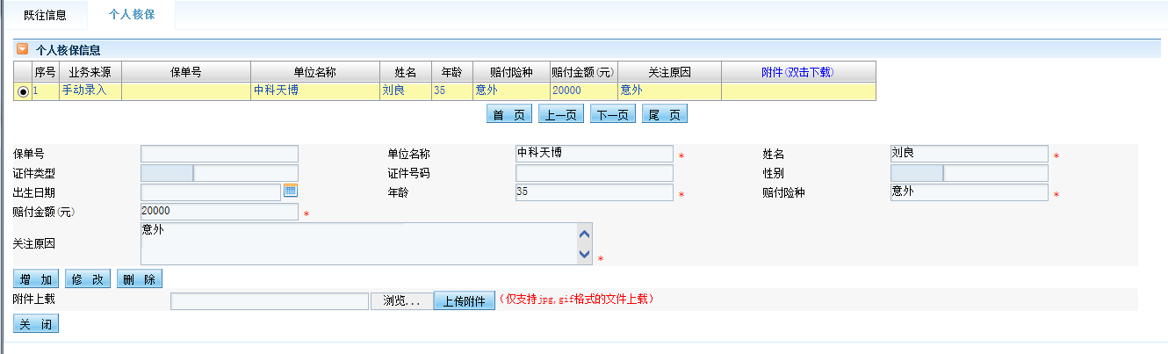

1. **按钮/字段说明**
2. **个人核保信息**

“结果字段展示”：业务来源、保单号、单位名称、姓名、年龄、赔付险种、赔付金额、关注原因、附件（双击下载）。业务来源：系统数据、手动录入。

<保单号>：非必录。

<单位名称>:必录。

<姓名>：必录。

<证件类型>：非必录。下拉框：行协标准。

<证件号码>：非必录。如果证件类型为身份证时，录入后自动带出性别及出生日期。

<性别>：非必录。下拉框：男、女、不详。

<出生日期>：非必录。

<年龄>：必录。

<赔付险种>：必录。

<赔付金额(元)>：必录。

<关注原因>：必录。

【增加】：点击该按钮，保存已录入的内容，在“业务黑名单”处增量展示。

【修改】：点击已增加的记录，在录入区域展示具体信息，修改后点击该按钮，在“业务黑名单”处同步更新。

【删除】：点击已增加的记录，在录入区域展示具体信息，点击该按钮，在“业务黑名单”处同步删除。

【附件上载】：选择个人核保记录后，进行该记录的附件上传。

1. **其他按钮说明**

【关闭】：关闭该页面。

1. **操作流程说明**

系统个人核保信息自动抽取规则：

重大疾病、特定疾病、女性重疾；

住院医疗、企补住院责任的理赔金额在5000以上的；

身故；

* **问卷调查**

点击【问卷调查】进入“问卷调查”界面。

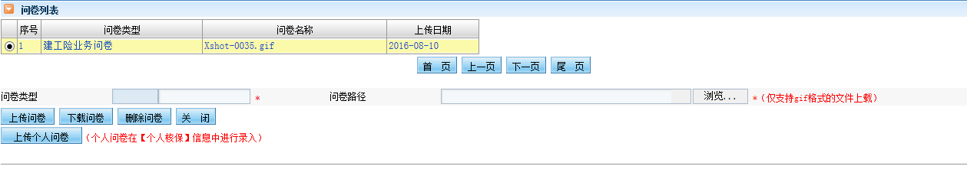

1. **按钮/字段说明**
2. **问卷列表**

“结果字段展示”：问卷类型、问卷名称、上传日期。选择记录后，在页面下方展示图片。

1. **调查问卷信息**

<问卷类型>：必录。下拉框。财务问卷、契约调查问卷、糖尿病调查问卷、泌尿系统调查问卷、甲状腺疾病调查问卷、高血压病调查问卷、肝脏疾病调查问卷、煤矿企业投保问卷、非煤矿企业投保问卷、出国人员业务投保问卷、建工险业务投保问卷、演艺人员投保问卷、危险化学品企业投保问卷、烟花爆竹企业投保业务问卷。

建工险必须上传建工险问卷，项目型询价不控制。

<问卷路径>：必录。选择上传的附件，支持word、pdf等格式。

【上传问卷】：点击该按钮，上传附件。

【下载文件】：点击“问卷列表”处对应的记录，点击该按钮进行问卷下载。

【删除文件】：点击“问卷信息”出对应的记录，点击该按钮，删除该问卷。

【关闭】：关闭该页面。

【上传个人问卷】：点击该按钮，跳转至“个人核保”处。个人问卷在“个人核保”处进行上载。

1. **操作流程说明**

无。

* **附件管理**

点击【附件管理】进入“附件管理”界面。

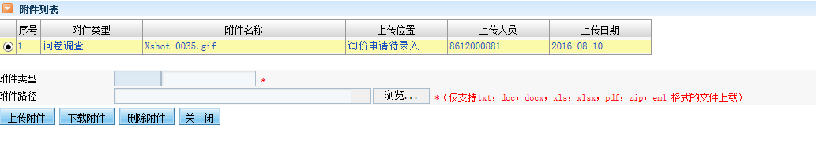

1. **按钮/字段说明**
2. **附件列表**

“结果字段展示”：附件类型、文件名、上传人员、上传位置、上传日期。上级权限的人员可以查看本级及下级权限人员所上传的附件。

<附件类型>：必录。下拉框：健康告知或体检资料、被保险人已患疾病病例、问卷及调查、特别约定、历史保单资料、共保相关资料、相关部门意见、相关保险协议、其他。

<附件上载>：必录。上传的文件类型限制：txt、doc、docx、xls、xlsx、pdf、zip、eml。

【上传附件】：点击该按钮，对上传的附件进行提交，在“附件列表”处增量展示。

【下载附件】：点击“附件列表”处的对应记录，点击该按钮，下载已上传的附件。

【删除附件】：点击“附件列表”处的对应记录，点击该按钮，删除已上传的附件，“附件列表”处同步删除。当前节点的人员仅能删除当前节点上传的附件。

1. **其他按钮说明**

【关闭】：关闭该页面。

1. **操作流程说明**

无。

* **共保设置**

如在询价基本信息中维护了是否共保为是，点击【共保设置】进入“共保设置”界面。

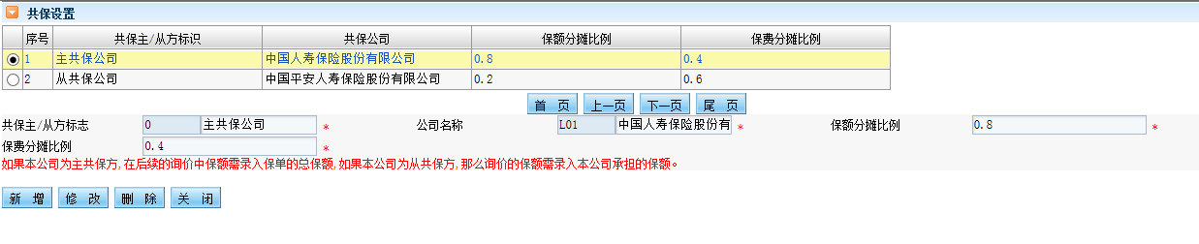

1. **按钮/字段说明**
2. **共保设置**

“字段展示”：共保主/从标识、共保公司、保额分摊比例、保费分摊比例

<共保主/从标识>：必录。下拉框：0-主共保公司、1-从共保公司。

<公司名称>：必录。下拉框。

<保额分摊比例>：必录。0到1之间的小数。多个共保公司比例之和为1。

<保费分摊比例>：必录。0到1之间的小数。多个共保公司比例之和为1。

【新增】：点击该按钮，对录入的共保信息进行提交。

【修改】：选中一条记录，点击该按钮后，对已经维护的共保信息进行修改。

【删除】：选中一条记录，点击该按钮后，对已经维护的共保信息进行删除。

1. **其他按钮说明**

【关闭】：关闭该页面。

1. **操作流程说明**

无。

* **长期险测算**

该处包含“费率测算”及“收益测算”两部分，点击【长期险测算】进入“费率测算”界面。

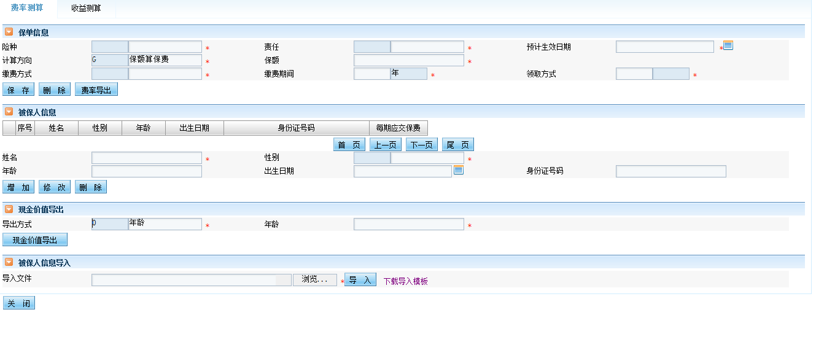

* **费率测算**

1. **按钮/字段说明**
2. **保单信息**

<险种>：必录。下拉框。

<责任>：必录。下拉框。

<预计生效日期>：必录。

<计算方向>：必录。下拉框。

<保额/保费>：必录。

<缴费方式>：必录。

<缴费期间>：必录。

<领取方式>：必录。

【保存】：点击该按钮，保存已录入的保单信息。

【删除】：点击该按钮，删除已保存的保单信息。

【费率导出】：点击该按钮，导出被保人相关费率信息。

1. **被保人信息**

“结果字段展示”：姓名、性别、年龄、出生日期、身份证号码、每期应交保费。（性别：男、女；每期应交保费：系统自动算出）。

<姓名>：必录。

<性别>：必录。

<年龄，出生日期，身份证号码>：必录一项。

【增加】：点击该按钮，在“被保人信息”处将展示该被保人的费率信息。

【修改】：点击对应的被保人信息记录，在录入区域展示具体信息，修改后点击该按钮，在“被保人信息”处将展示该被保人的费率信息。

【删除】：点击对应的被保人信息记录，在录入区域展示具体信息，点击该按钮，在“被保人信息”处将同步删除被保人的费率信息。

1. **现金价值导出**

<导出方式>：必录。下拉框：0-年龄、1-年限区间。

<年龄>：当导出方式为年龄时，该字段展示，必录。

<年限起、年限止>：当导出方式为年限区间时，字段展示，必录。

【现金价值导出】：根据导出条件导出报表。如果导出方式为年龄，那么只导出对应年龄的现价表；如果导出方式为年限，那么导出从起年限到止年限的所有年度的现价值。

1. **被保人信息导入**

【下载导入模板】：点击该处，下载导入模板。

【导入】：将文件中的信息导入系统。

1. **操作流程说明**

无。

* **收益测算**

实际计算要素及计算公式待提供

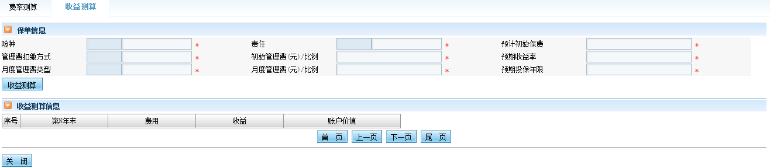

1. **按钮/字段说明**
2. **保单信息**

<险种>：必录。下拉框。

<责任>：必录。下拉框。

<预计初始保费>：必录。

<管理费扣除方式>：必录。下拉框：内扣(金额)、内扣(比例)、外缴(金额)、外缴(比例)。

<初始管理费>：必录。

<月度管理费类型>：必录。下拉框：金额、比例。

<月度管理费>：必录。

<预期收益率>：必录。

<预期投保年限>：必录。

【收益测算】：点击该按钮，将在“收益测算信息”处展示收益测算信息。

1. **收益测算信息**

“结果字段展示”：第N年末、费用、收益、账户价值。

1. **其他按钮说明**

【关闭】：关闭该界面。

1. **操作流程说明**

无。

### 项目询价录入

#### 功能概述

* **简述**

通过该菜单可对项目性询价基本信息、方案信息、险种及责任信息录入。并可录入业务需求、费用信息、既往信息、问卷调查信息，可上传询价相关附件。

* + 项目性询价：用户可以对具有相同类型、性质、特定目标人群进行统一的询价，区别于一般性询价，项目性询价完成后可以被多个准客户使用，如系统中的套餐即可被定义为项目性询价。
* **菜单位置**

[询报价管理]->[团体询报价]->[项目询价录入]

#### 界面及界面说明

* **项目询价查询界面**

点击菜单 [项目询价录入]进入“项目询价查询”界面：

具体界面及说明请参照“一般询价查询”界面。

* **基本信息录入**

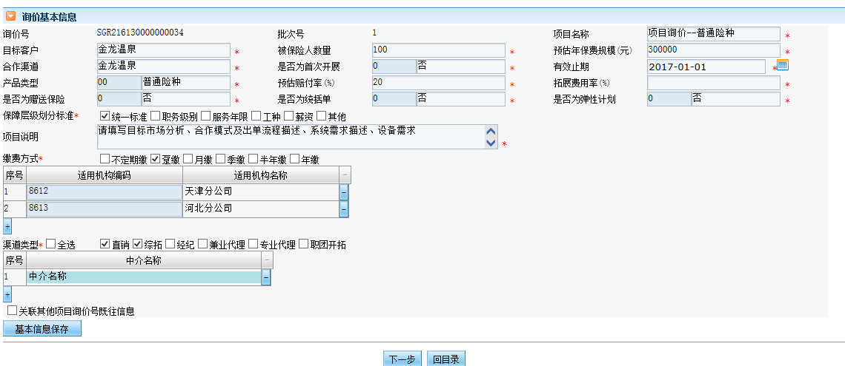

1. **按钮/字段说明**
2. **询价基本信息**

<询价号>：只读。生成规则：SGR+1位标识符(2)+两位年份+4位省市行政代码(保监）+8位流水。

<批次号>：只读。系统自动生成。

<项目名称>：必录。

<目标客户>：必录。

<被保险人数量>：必录。

<预估年保费规模(元)>：必录。

<合作渠道>：必录。

<是否为首次开展>：必录。下拉框：0-否、1-是。

<有效止期>：必录。

<产品类型>：必录。下拉框：普通险种、建工险、个人险种。后面红字提示“普通险种包含传统险及长期重疾险；建工险包含建工险及可搭配的险种；个人险种包含“非团体产品”。不同的产品类型所对应的方案信息要素不同，详见“方案信息”。选择个人险种后，方案信息中的字段需要精简(待确认)。

<预估赔付率(%)>：必录。

<拓展费用率(%)>：必录。

<是否为赠送保险>：非必录，下拉框：0-否、1-是；默认为0。

<是否为统括单>：必录。下拉框：0-否、1-是。

<是否为弹性计划>：必录。下拉框：0-否、1-是。仅当产品类型为“普通险”时展示。

<销售模式>：必录。下拉框。仅当产品类型为“个人险种”时展示。

<保障层次划分标准>：必录。勾选框：统一标准、职务级别、服务年限、工种、薪资及其他。当勾选择为“其他”时，在<保障划分划分标准>后面将展示录入框，该录入框必录。

<项目说明>：必录。文本框。增加背景文字提示需要录入的信息，如“请填写目标市场分析、合作模式及出单流程描述、系统需求描述、设备需求”。

<缴费方式>：必录。勾选框：不定期缴、趸缴、月缴、季缴、半年缴、年缴。

<适用机构>：必录。列表形式录入。适用机构扩展到所有机构。

<渠道类型>：必录。勾选。包括：直销、综拓、经纪、兼业代理、专业代理、职团开拓。当销售渠道为与中介有关的渠道时，展示中介机构信息录入区域。

<中介机构名称>：手动录入中介机构名称。系统不做必录及是否存在性校验。

<关联其他项目询价号既往信息>：非必录。如果需要关联其他项目询价号既往信息，需勾选该选框，在其下方的数据域进行录入（点击【+】新增展示行，点击【-】可减去对应行的展示）。

【基本信息保存】：对“询价基本信息”处的信息进行保存，。已录入询价方案信息，<产品类型>发生改变时，系统给出提示“产品类型发生改变，系统将清除方案相关信息，是否继续？”，选择是，系统自动清除已录入的方案相关信息，选择否，不进行提交操作。

1. **其他按钮说明**

【下一步】：点击该按钮，将进入“方案信息”界面（系统将校验询价基本信息是否已保存）。

【回目录】：点击该按钮，系统将跳转至“项目询价查询”界面。

1. **操作流程说明**

通过【下一步】进入询价方案录入。

* **方案信息录入**

点击“基本信息”中【下一步】，进入“方案信息”界面。

注：核保环节对方案及方案明细信息进行的调整将覆盖询价录入环节录入的信息。

* 当该询价所选产品类型为“普通险种”或“个人险种”时，界面如下图：

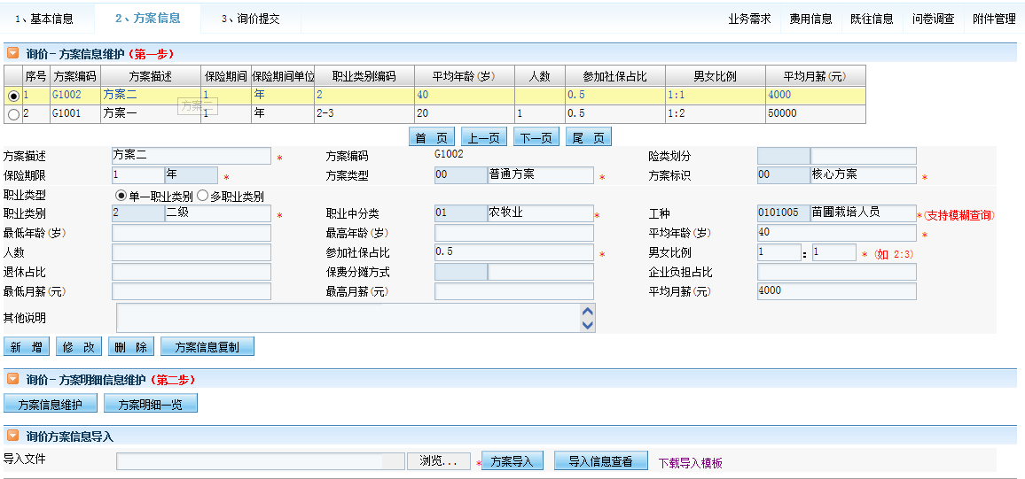

1. **按钮/字段说明**
2. **询价-方案信息维护（第一步）**

“结果展示字段”：方案编码、方案描述、保险期间、保险期间单位、职业类别、平均年龄(岁)、人数、参加社保占比、男女比例、平均月薪(元)。多职业类别时，职业类别处展现形式为：最低职业类别-最高职业类别。

<方案描述>：必录。

<方案编码>：只读。系统自动生成。

<险类划分>：非必录。下拉框。

<保险期限>：必录。在白色区域录入具体数值，格式为大于0的整数。双击蓝色区域选择保险期间单位。

<方案类型>：必录。普通险种时下拉框：普通方案、公共保额；个人险种时下拉框：普通方案。默认为普通方案。公共保额方案可选险种仅为公共保额险种。同一个询价批次中最多仅能有一个公共保额方案。

<方案标志>：必录。下拉框：核心方案，自选方案。

<单一职业类别、多职业类别>：必录。单选框。默认多职业类别。选择单一职业列别时，显示职业类别，职业中分类及工种；选择多职业类别时，显示最低职业类别、最高职业类别、职业比例。

<职业类别>：必录。下拉框：行协标准。

<职业中分类>：必录。下拉框：行协标准。。

<工种>：必录。下拉框：行协标准。

<最低职业类别>：必录。下拉框：行协标准。

<最高职业类别>：必录。下拉框：行协标准。

<职业比例>：必录。录入多职业类别时，各职业占比。是否可以为非必录待确认。

<最低年龄(岁)>：非必录。

<最高年龄(岁)>：非必录。不小于0的整数。

<平均年龄(岁)>：必录。不小于0的整数。

<人数>：非必录。不小于0的整数。

<参加社保占比>：必录。默认值0.5。

<男女比例>：必录。两个录入框中录入不小于0的有效数字(当录入为小数时,小数点后面只能录1位)，两个录入框最多只能有一方为0（不能存在0：0的数据）。

<退休占比>：非必录。不小于0且不大于1的两位小数。

<保费分摊方式>：非必录。下拉框。

<企业负担占比>：非必录。当保费分摊方式选择企业负担时，默认为1，不可修改。

<最低月薪(元)>：非必录。大于0的整数。

<最高月薪(元)>：非必录。大于0的整数。

<平均月薪(元)>：非必录。大于0的整数，当方案中选择与月薪有关的条件时，该项必录。

<其他说明>：非必录。

【新增】：保存方案信息，保存后将以增量方式展现在“询价－方案信息维护（第一步）”处。方案编码规则：G+1位标识符（1-团体，2-个人）+3位流水，流水号取该询价批次最大方案流水号+1。

【修改】：点击“询价－方案信息维护（第一步）”处的方案信息记录，明细信息在录入区域进行展示，修改后点击该按钮，“询价－方案信息维护（第一步）”处的方案信息记录将会更新。已保存的方案信息不可变更方案类型。

【删除】：点击“询价－方案信息维护（第一步）”处的方案信息记录，明细信息在录入区域进行展示，点击该按钮，“询价－方案信息维护（第一步）”处的方案信息记录将删除。”。

【方案信息复制】：复制所选择方案的方案信息和方案明细信息。

1. **询价-方案明细信息维护（第二步）**

【方案信息维护】：在“询价－方案信息维护（第二步）”处点击该按钮，进入“方案信息维护”界面。“方案信息维护”界面同“一般性询价”。

【方案明细一览】：在“询价－方案信息维护（第二步）”处点击该按钮，进入“方案明细一览”界面，明细展示方案信息。“方案明细一览”界面同“一般性询价”。

1. **询价方案信息导入**

【下载导入模板】：通过“询价方案方案信息导入”中【下载导入模板】进行导入模板下载，导入模板格式为Excel。

【浏览】：在“询价方案信息导入”处选择上传的文件。

【方案导入】：在“询价方案信息导入”处点击该按钮，对方案信息进行导入。

1. **其他按钮说明**

【上一步】：点击该按钮，将回到“基本信息”界面。

【下一步】：点击该按钮，将进入“询价提交”界面（系统将校验询价方案信息是否匹配）。

【回目录】：点击该按钮，系统将跳转至“项目询价查询”界面。

* 当该询价所选产品类型为“建工险险种”时，界面如下图：

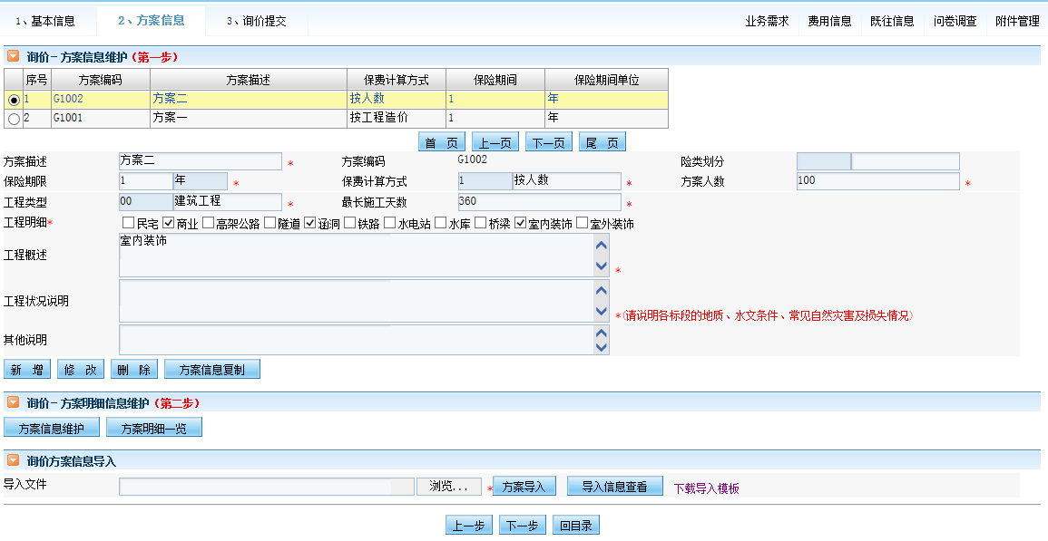

1. **按钮/字段说明**
2. **询价－方案信息维护（第一步）**

“结果展示字段”：方案编码、方案描述、保费计算方式、保险期间、保险期间单位。

<方案描述>：必录。

<方案编码>：只读。系统自动生成。

<险类划分>：非必录。下拉框。下拉内容待提供。

<保险期限>：必录。在白色区域录入具体数值，格式为大于0的整数。双击蓝色区域选择保险期间单位。

<保费计算方式>：必录。下拉框：按人数、按工程总造价、按建筑面积。当选择按人数时，显示方案人数录入框；当选择按工程总造价时，显示最低工程造价(元)、最高工程造价(元)录入框；当选择按建筑面积时、显示最低工程面积(平方米)、最高工程面积(平方米)录入框，该区域必录。

<工程类型>：必录。下拉框：00-建筑工程、01-安装工程、02-其他。如选择其他，增加具体内容录入框。

<最长施工天数>:必录。

<工程明细>：勾选框。民宅、商业楼宇、高速公路、隧道、涵洞、铁路（含地铁、城际轨道等）、水电站、水库、桥梁、室内装饰、室外装饰、市政基础设施、设备安装、钢结构、玻璃幕墙、其他。该区域可多选。

<工程概述>：必录。

<工程状况说明>：当工程明细勾选了高速公路、桥梁、隧道、水电站、水库、铁路、涵洞工程信息时，该处展示，必录。不需要上传建工险相关问卷。

<其他说明>：非必录。

【新增】：保存方案信息，保存后将以增量方式展现在“询价－方案信息维护（第一步）”处。方案编码规则：G+1位标识符（1-团体，2-个人）+3位流水，流水号取该询价批次最大方案流水号+1。

【修改】：点击“询价－方案信息维护（第一步）”处的方案信息记录，明细信息在录入区域进行展示，修改后点击该按钮，“询价－方案信息维护（第一步）”处的方案信息记录将会更新。

【删除】：点击“询价－方案信息维护（第一步）”处的方案信息记录，明细信息在录入区域进行展示，点击该按钮，“询价－方案信息维护（第一步）”处的方案信息记录将删除。

【方案信息复制】：复制所选择方案的方案信息和方案明细信息。

1. **询价-方案明细信息维护（第二步）**

【方案信息维护】：在“询价－方案信息维护（第二步）”处点击该按钮，进入“方案信息维护”界面。“方案信息维护”界面同“一般性询价”。

【方案明细一览】：在“询价－方案信息维护（第二步）”处点击该按钮，进入“方案明细一览”界面，明细展示方案信息。“方案明细一览”界面同“一般性询价”。

1. **询价方案信息导入**

【下载导入模板】：通过“询价方案方案信息导入”中【下载导入模板】进行导入模板下载，导入模板格式为Excel。

【浏览】：在“询价方案信息导入”处选择上传的文件。

【方案导入】：在“询价方案信息导入”处点击该按钮，对方案信息进行导入。

1. **其他按钮说明**

【上一步】：点击该按钮，将回到“基本信息”界面。

【下一步】：点击该按钮，将进入“询价提交”界面（系统将校验询价方案信息是否匹配）。

【回目录】：点击该按钮，系统将跳转至“项目询价查询”界面。

1. **操作流程说明**

无。

* **询价提交**

具体界面及说明请参照“一般询价录入”中“询价提交”。

项目型询价支持总公司业务直接询价，不经过分公司核保。

* **业务需求**

具体界面及说明请参照“一般询价录入”中“业务需求”。

* **费用信息**

具体界面及说明请参照“一般询价录入”中“费用信息”。

* **既往信息**

具体界面及说明请参照“一般询价录入”中“既往信息”。

* **问卷调查**

具体界面及说明请参照“一般询价录入”中“问卷调查”。

* **附件管理**

具体界面及说明请参照“一般询价录入”中“附件管理”。

### 分公司核保

#### 功能概述

* **简述**

通过该菜单分公司核保师可对询价录入信息进行审核，并可对业务需求分析、核保规则配置、方案组合限制、核保要点分析、综合意见进行录入。

* **菜单位置**

[询报价管理]->[团体询报价]->[分公司核保]。

#### 界面及界面说明

* **分公司核保查询界面**

点击菜单 [分公司核保]进入“分公司核保查询”界面：

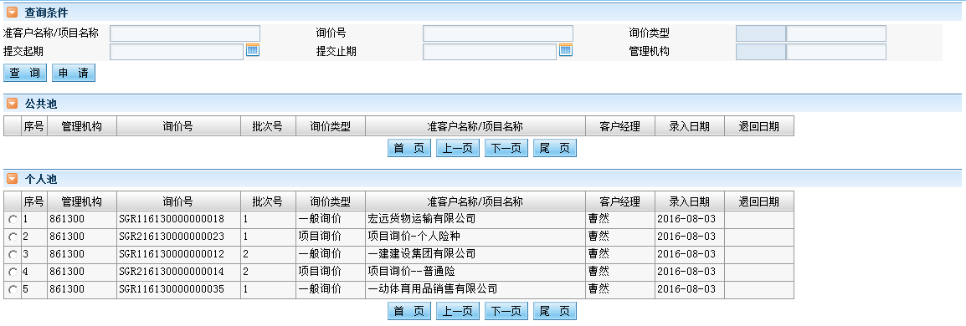

1. **按钮/字段说明**
2. **查询条件**

<准客户名称/项目名称>：非必录。录入准客户名称/项目名称。

<询价号>：非必录。录入询价号。

<询价类型>：非必录。下拉选择：0-一般询价、1-项目询价。

<提交起期>：非必录。

<提交止期>：非必录。

<管理机构>：非必录。

【查询】：点击该按钮，查询出待分公司核保的询价信息。

【申请】： 选择公共池的记录，点击该按钮，将该记录申请至个人池。

1. **公共池**

“结果展示字段”：管理机构、询价号、批次号、询价类型、准客户名称/项目名称、客户经理、录入日期、退回日期。

1. **个人池**

“结果展示字段”：管理机构、询价号、批次号、询价类型、准客户名称/项目名称、客户经理、录入日期、退回日期。

1. **操作流程说明**

选择个人池中待核保的询价信息，进入“分公司核保”页面。

* **分公司核保界面**

选择待核保的询价信息，进入“分公司核保”页面。

 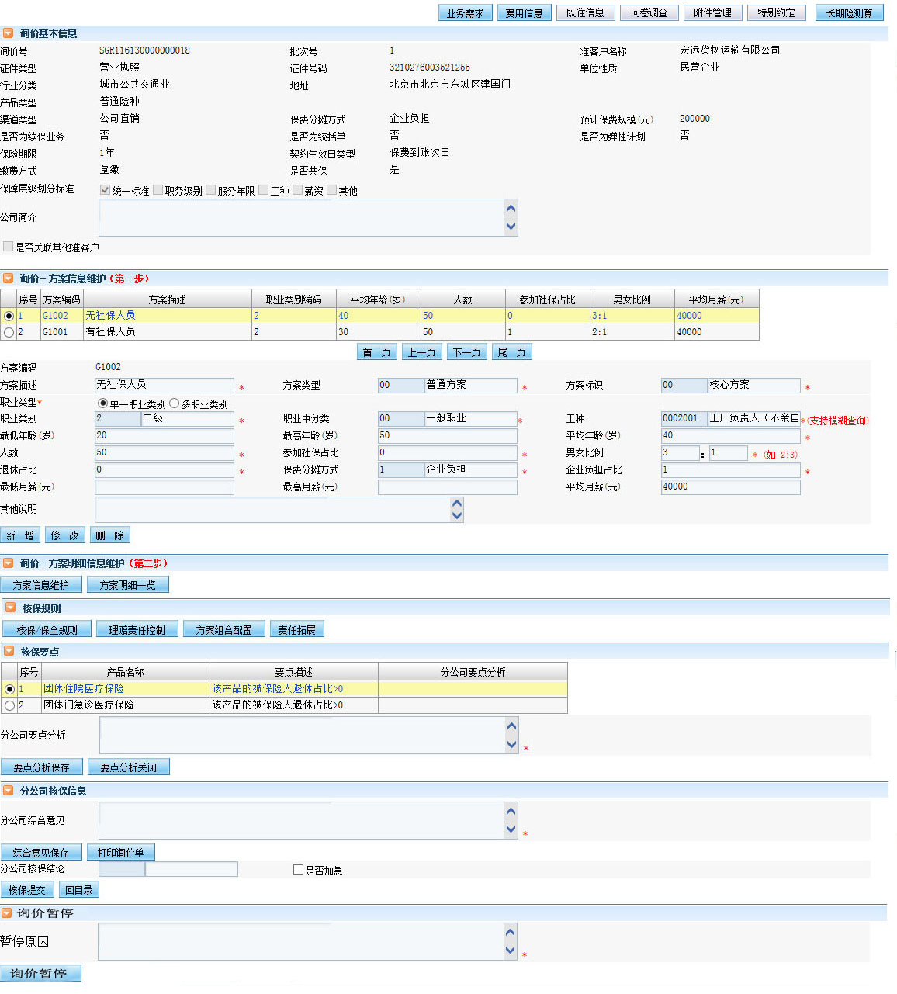

1. **按钮/字段说明**
2. **询价基本信息**

“询价基本信息”仅做展示使用。

1. **询价-方案信息维护（第一步）**

具体说明请参照“一般询价录入”及“项目询价录入”中“询价-方案信息维护(第一步)”。

* **分公司核保不允许修改方案及方案明细信息**。

1. **询价-方案明细信息维护（第二步）**

具体功能说明请参照“一般询价录入”及“项目询价录入”中“询价-方案明细信息维护(第二步)。

1. **询价-产品参数信息维护（第三步）**

具体功能说明请参照“一般询价录入”及“项目询价录入”中“询价-产品参数信息维护 (第三步)。

1. **核保规则**

【核保规则】：点击该按钮，进入“核保规则维护”界面。核保规则发生改变，询价需经过总公司核保师审核。

【理赔责任控制】：点击该按钮，进入“理赔规则控制”界面。具体界面及说明请参照”“理赔管理”中“辅助功能”中“理赔责任控制”功能。

【方案组合配置】：点击该按钮，进入“方案组合配置”界面。

【责任拓展】：点击该按钮，进入“责任拓展”界面。有责任拓展时，询价需经过总公司核保师审核。

1. **核保要点**

核保要点处将展示出该询价批次所需进行核保的要点信息，是否保存处默认为否，该处所展示的核保要点均需核保师给出要点分析。默认按未保存的核保要点、已保存的核保要点排序。

要点描述：本次询价批次与标准核保规则及审核要点冲突的信息。

选择待分析的核保要点后， <分公司要点分析>、【要点分析保存】、【要点分析关闭】展示。

<结果字段展示>：产品名称、要点描述、分公司要点分析。

<分公司要点分析>：必录。

【要点分析保存】：点击该按钮，保存已选择的核保要点的核保信息，在“核保要点”处同步更新。

【要点分析关闭】：点击该按钮，<要点分析>、【要点分析保存】、【要点分析关闭】将不再展示，同时<要点分析>处未保存的信息将清空；如需再次展示，需重新选择核保要点记录。

1. **分核保信息**

<分公司综合意见>：必录。

【综合意见保存】：点击该按钮，保存已录入的分公司综合意见。

【打印询价单】：点击该按钮，打印出该询价PDF格式的询价单。

<分公司核保结论>：必录。下拉框：0-报价、1-上报、2-问题件、9-拒绝。

<是否加急>：勾选框。当分公司核保结论为报价时，该区域展示。每个分公司每日加急数量不超过三件。

【核保提交】：点击该按钮，系统将根据<分公司核保结论>处录入的结论将该询价提交。选择报价，该询价批次按规则进行上报判定：逐级上报/总公司核保/分公司报价生成(如果该询价是问题件，那么逐级上报后仍上报至总公司核保)；选择问题件，该询价批次将退回到询价录入人员处进行处理；选择拒绝，该询价批次流程结束。

【回目录】：点击该按钮，系统将跳转至“分公司核保查询”界面。

1. **询价暂停**

<暂停原因>：必录。录入暂停原因(再保安排、业审会)

【询价暂停】：点击该按钮，询价流程暂停。暂停时间内不计入时效。

1. **操作流程说明**

系统将根据<分公司核保结论>处录入的结论将该询价提交。选择报价，该询价批次按规则进行上报判定：逐级上报/总公司核保/分公司报价生成(如果该询价是问题件，那么逐级上报后仍上报至总公司核保)；选择问题件，该询价批次将退回到询价录入人员处进行处理；选择拒绝，该询价批次流程结束。

必须点击方案维护和方案明细两个按钮后才能提交。

* **方案明细一览**

点击“询价-方案明细信息维护（第二步）”的【方案明细一览】进入“方案明细一览”界面。

* 当该询价所选产品类型为“综合意外”、“普通险种”或“建工险险种”时，界面如下图:

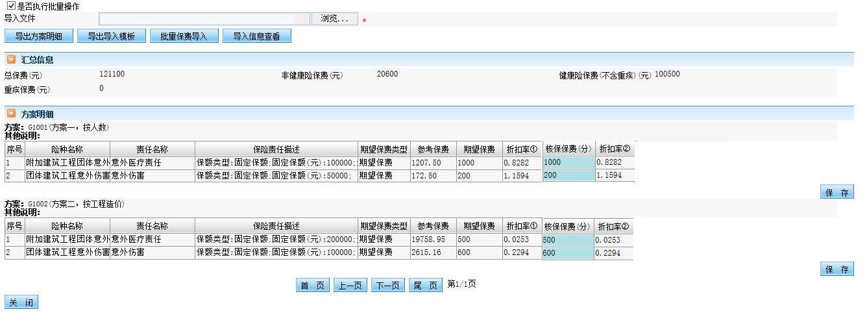

1. **按钮/字段说明**
2. **是否执行批量操作**

【是否执行批量操作】：选中时，展示<导入文件>、【导出方案明细】、【导出导入模板】、【批量保费导入】。

【导出方案明细】：点击该按钮，将导出方案明细信息供查看及批量导入核保保费使用。导出字段：方案编码、方案描述、险种编码、险种名称、责任编码、责任名称、保险责任描述、期望保费类型、参考保费、期望保费、核保保费(分)、折扣率②。

【导出导入模板】：点击该按钮,导入方案保费信息供批量保费修改导入使用。导出字段：方案编码、方案描述、险种编码、险种名称、责任编码、责任名称、核保保费（分）。

【批量保费导入】：选择附件，点击该按钮，将导入核保保费(分)数据。

1. **汇总信息**

<总保费(元)>：只读。展示进入该界面时总保费。

<非健康险保费(元)>：只读。展示进入该界面时非健康险保费。

<健康险保费(元)>：只读。 展示进入该界面时健康险保费。

<重疾保费(元)>：只读。展示进入该界面时重疾保费。

1. **方案明细**

展示如图所示：

“方案”+“方案编码（方案描述）”。

“字段展示”：险种、责任、保险责任描述、期望保费类型、参考保费、期望保费、核保保费(分)、折扣率②。（注：折扣率②：核保保费(分)/参考保费）。

<核保保费(中)>：必录。可修改。默认展示期望保费。

【保存】：点击对应方案后的该按钮，保存该方案的核保保费(中)信息。

1. **其他按钮说明**

【关闭】：关闭该页面

1. **操作流程说明**

无。

* 当该询价所选产品类型为“账户型险种”时，界面如下图:

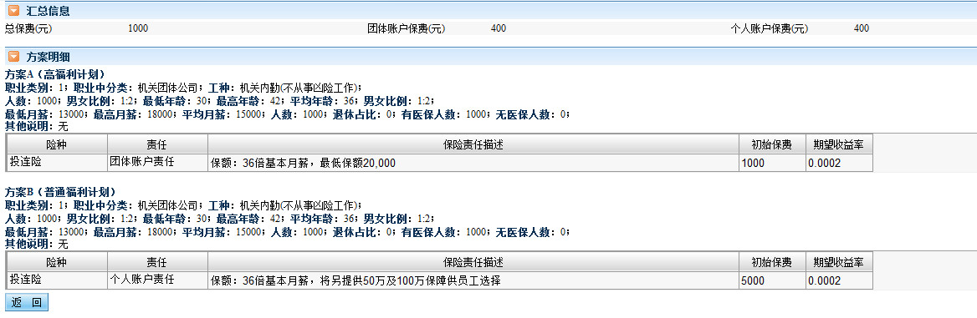

1. **按钮/字段说明**
2. **汇总信息**

<总保费(元)>：只读。

<团体账户保费(元)>：只读。

<个人账户保费(元)>：只读。

1. **方案明细**

展示如图所示：

“方案”+“方案编码（方案描述）”。

“字段展示”：险种、责任、保险责任描述、初始保费、期望收益率。

1. **其他按钮说明**

【返回】：关闭该页面

1. **操作流程说明**

无

* **核保规则**

点击【核保规则】进入“核保规则维护”界面。

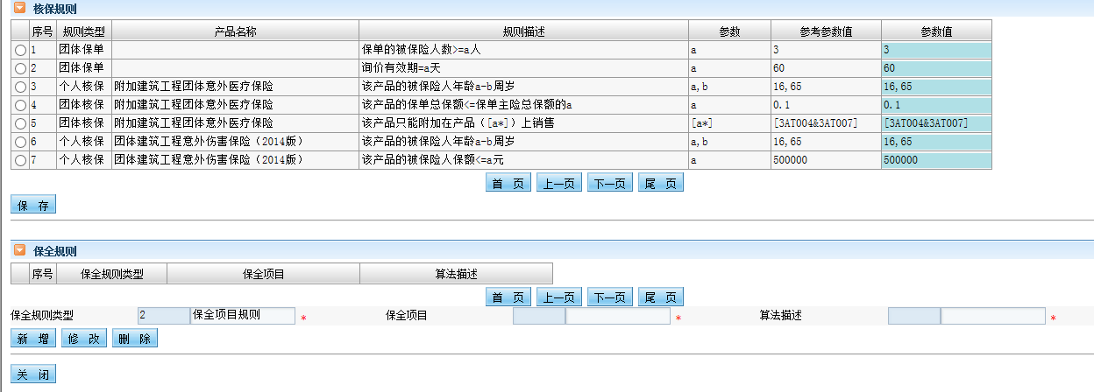

1. **按钮/字段说明**
2. **核保规则**

核保规则处将展示该询价批次所需的核保规则，用户可对规则的参数值进行调整。

核保规则分类：通用规则、险种规则。

“结果展示字段”：规则类型、产品名称、规则描述、参数、参考参数值、参数值。

<参数值>：必录。可修改。默认与参考参数值保持一致。

【保存】：点击该按钮，保存核保规则处信息。

1. **保全规则**

“结果展示字段”：保全规则类型、保全项目、算法描述。

<保全规则类型>：必录。下拉框：0-保全项目规则、1-理赔后退费规则。选择保全项目规则，<保全项目>、<算法描述>展示；选择理后退费规则，<类型描述>展示。

<保全项目>：必录。下拉框：退保、减人。

<算法描述>：必录。下拉框。

【新增】：点击该按钮，保存已录入的保全规则信息，在“保全规则”处增量增加。

【修改】：点击该按钮，保存已修改的保全规则信息，在“保全规则”处同步更新。

【删除】：点击该按钮，删除已选择的保全规则信息，在“保全规则”处同步删除。

1. **其他按钮说明**

【关闭】：关闭该页面

1. **操作流程说明**

无

* **方案组合配置**
* 简述

该页面用于配置系统在询价单打印时限制的组合方式。

点击【方案组合配置】进入“方案组合配置”界面。

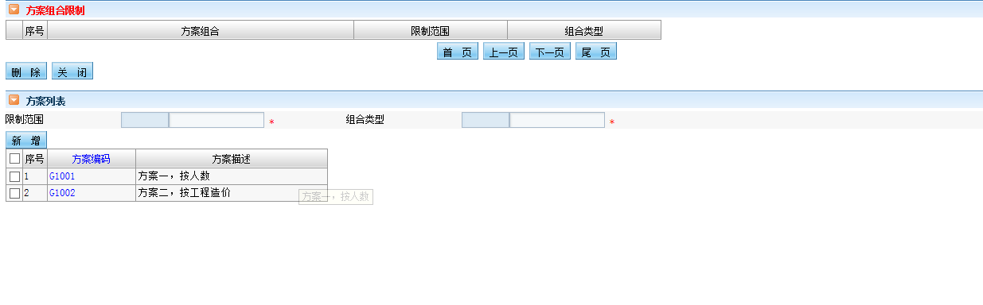

1. **按钮/字段说明**
2. **不允许的方案组合**

“结果展示字段”：方案组合(方案间以“，”分隔)、限制范围、组合类型。

【删除】：点击该按钮，删除已选择的记录。

1. **方案列表**

<限制范围>：必录。下拉框：0-方案搭配、1-打印、2-全部。

<组合类型>：必录。下拉框：0-不允许仅该组合、1-不允许包含该组合、2-N中最多选一。

“其余展示字段”：方案编码（超链接形式，点击后可查看该方案明细信息）、方案描述。

【新增】：点击该按钮，保存方案组合信息。

1. **其他按钮说明**

【关闭】：关闭该页面

1. **操作流程说明**

无

* **责任拓展**

点击【责任拓展】进入“责任拓展”界面。

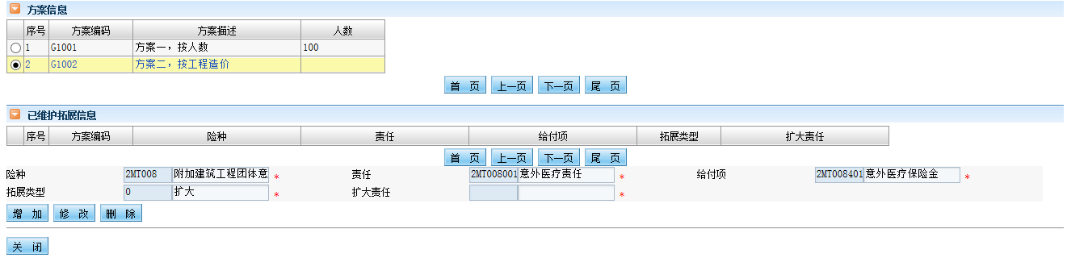

1. **按钮/字段说明**
2. **方案信息**

“方案信息展示字段”：方案编码、方案描述、人数。选择方案信息后，展示已维护拓展信息及录入区域。

1. **已维护拓展信息**

“已维护拓展信息字段”：险种、责任、给付项、拓展类型、扩大责任。

1. **录入区域**

<险种>：必录。下拉框：选择的方案所维护的险种。

<责任>：必录。下拉框：选择的方案险种所维护的责任。提供被扩展险种责任和扩展险种责任对应列表。

<给付项>：必录。

<拓展类型>：必录。下拉框：扩大、缩小。当选择扩大时，<扩大责任>展示，下拉选择所选险种责任的给付项可拓展的责任，选择拓展的责任后，动态展示该拓展责任的要素。

【增加】：选择方案信息，点击该按钮，对已录入的拓展信息进行增加，在“已维护拓展信息”处增量增加。

【修改】：选择已维护的拓展信息，在录入处展示明细信息，修改后点击该按钮，在“已维护拓展信息”处同步更新。

【删除】：选择已维护的拓展信息，在录入处展示明细信息，点击该按钮，在“已维护拓展信息”同步删除。

1. **其他按钮说明**

【返回】：关闭该页面

1. **操作流程说明**

无。

* **特别约定**

点击【特别约定】进入“特别约定维护”界面。

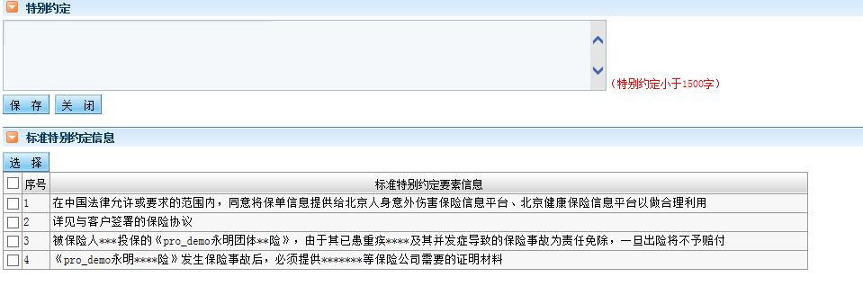

1. **按钮/字段说明**
2. **标准特别约定信息**

“标准特别约定信息”：该处展示标注特别约定要素信息。

* 北京专用特约：
  + 在中国法律允许或要求的范围内，同意将保单信息提供给北京人身意外伤害保险信息平台、北京健康保险信息平台以做合理利用；
* 保障中含有一年定期或重疾保险的特约：
  + 投保前已患疾病或先天性或遗传性疾病及已有身体残疾引发的保险事故属除外责任；
* 旅意险特约：目的地：****，交通工具包括：****；保险期限：****；
* 建工险特约：
  + 工程名称：****，工程地点：****，工期：****；工程面积（或工程造价）：****；
  + 出险时需提供安监部门相关事故证明、上月工资单或花名册等能证明劳务关系的资料；
* 无其他特别约定。

1. **特别约定**

“特别约定”：非必录。

【保存】：点击该按钮，将勾选的特别约定信息以增量形式添加至“特别约定”录入框前端。标准特别约定信息处勾选标识清除

* **业务需求**

具体界面及说明请参照“一般询价录入”中“业务需求”。

* **费用信息**

点击【费用信息】进入“费用信息”界面。

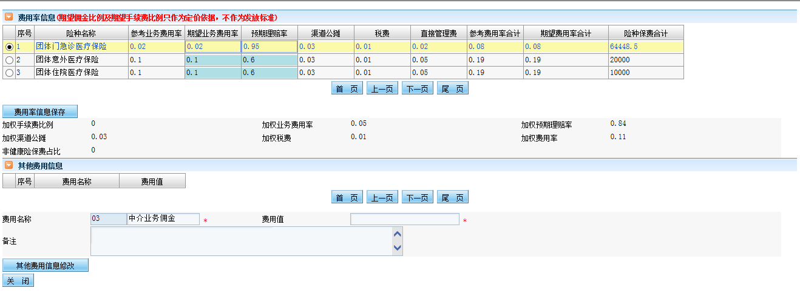

1. **按钮/字段说明**
2. **费用率信息**

“字段展示”： 险种名称、参考业务费用率、期望业务费用率、预期理赔率、渠道公摊、税费、直接管理费、参考费用率合计、期望费用率合计、险种保费合计。

* + 需要同目前费用政策保持一致，如费用政策年度内调整，系统需支持调整；

【费用率信息保存】：点击该按钮，保存费用率信息。

1. **其他字段说明**

<加权手续费比例>：(∑险种保费*险种手续费比例)/总保费。

<加权业务费用率>:

<加权预期理赔率>：(∑险种保费*险种预期理赔率)/总保费。

<加权渠道公摊>：(∑险种保费*险种渠道公摊)/总保费。

<加权税费>：(∑险种保费*险种税费)/总保费。

<加权费用率>：

<非健险保费占比>：(∑非健康险保费)/总保费。

1. **其他费用信息**

同询价录入节点“其他费用信息”录入。

【其他费用信息修改】：点击结果处已增加的信息，在录入处展示明细信息，点击该按钮，在“其他费用信息”处同步更新。

1. **其他按钮说明**

【关闭】：关闭该页面

1. **操作流程说明**

无。

* **既往信息**

分公司核保节点需对既往信息进行回复，支持单条记录回复和批次回复。

具体界面及说明请参照“一般询价录入”中“既往信息”。

* **问卷调查**

点击【问卷调查】进入“问卷调查”界面。

该页面仅提供展示询价录入时保存的问卷信息及问卷附件下载功能。

* **附件管理**

具体界面及说明请参照“一般询价录入”中“附件管理”。

* **长期险测算**

具体界面及说明请参照“一般询价录入”中“长期险测算”。

### 总公司核保

#### 功能概述

* **简述**

通过该菜单总公司核保师可对分公司核保师核保信息进行审核，并对其他部门意见，再保安排及总公司综合意见进行录入。

* **菜单位置**

[询报价管理]->[团体询报价]->[总公司核保]。

#### 界面及界面说明

* **总公司核保查询界面**

点击菜单 [总公司核保]进入“总公司核保查询”界面：

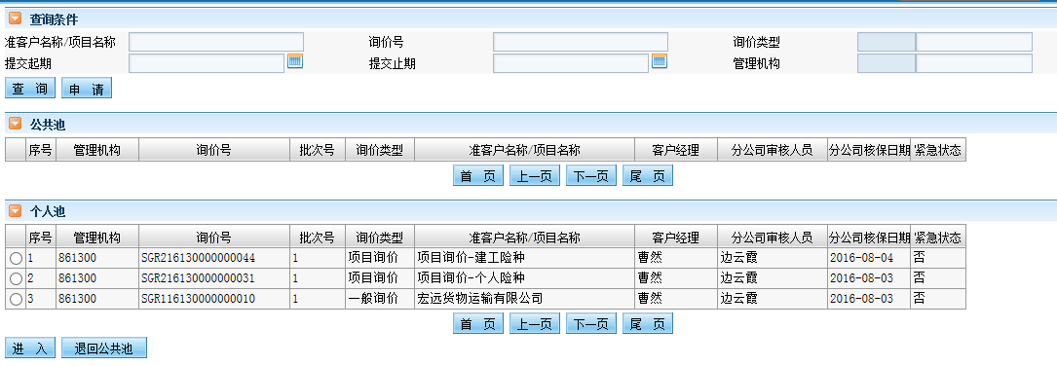

1. **按钮/字段说明**
2. **查询条件**

<准客户名称/项目名称>：非必录。录入准客户名称/项目名称。

<询价号>：非必录。录入询价号。

<询价类型>：非必录。下拉选择：0-一般询价、1-项目询价。

<提交起期>：非必录。

<提交止期>：非必录。

<管理机构>：非必录。

【查询】：点击该按钮，查询出待总公司核保的询价信息。

【申请】：选择公共池的记录，点击该按钮，将该记录申请至个人池。支持多条同时申请。

【退回公共池】：选择个人池的记录，点击该按钮，将该记录退回至公共池。

1. **查询结果**

“公共池结果展示字段”：管理机构、询价号、批次号、询价类型、准客户名称/项目名称、客户经理、分公司审核人员、分公司核保日期、紧急状态。

“个人池结果展示字段”：管理机构、询价号、批次号、询价类型、准客户名称/项目名称、客户经理、分公司审核人员、分公司核保日期、紧急状态。

1. **操作流程说明**

选择个人池待核保的询价信息，进入“总公司核保”页面。

* **总公司核保**

选择个人池待核保的询价信息，进入“总公司核保”页面。

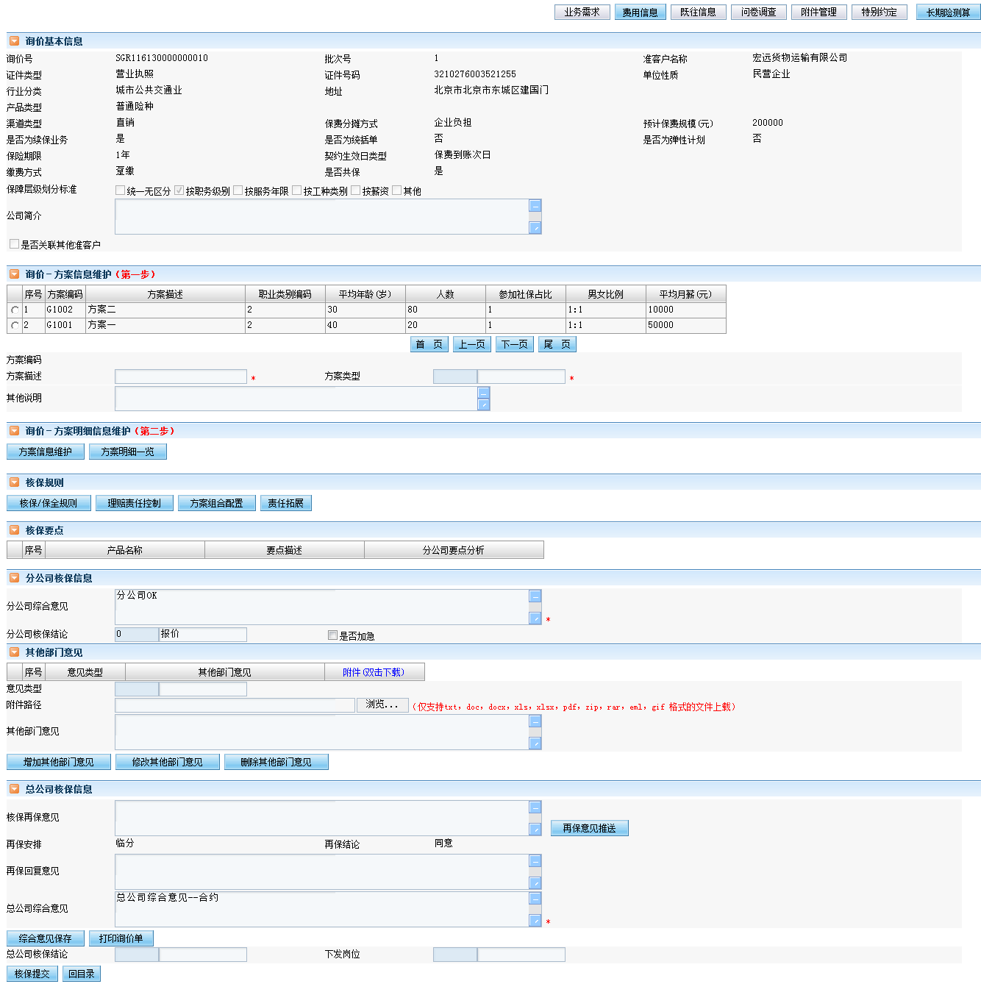

1. **按钮/字段说明**
2. **询价基本信息**

“询价基本信息”仅做展示使用。

1. **询价-方案信息维护（第一步）**

具体说明请参照“一般询价录入”及“项目询价录入”中“询价-方案信息维护(第一步)”。

1. **询价-方案明细信息维护（第二步）**

具体功能说明请参照“一般询价录入”及“项目询价录入”中“询价-方案明细信息维护(第二步)。

1. **询价-产品参数信息维护（第三步）**

具体功能说明请参照“一般询价录入”及“项目询价录入”中“询价-产品参数信息维护 (第三步)。

1. **核保规则**

【核保规则】：点击该按钮，进入“核保规则维护”界面。

【理赔责任控制】：点击该按钮，进入“理赔规则控制”界面。具体界面及说明请参照”“理赔管理”中“辅助功能”中“理赔责任控制”功能。

【方案组合配置】：点击该按钮，进入“方案组合配置”界面。

【责任拓展】：点击该按钮，进入“责任拓展”界面。

1. **核保要点**

<结果字段展示>：产品名称、要点描述、分公司要点分析。

<分公司要点分析>：必录。

1. **分公司核保信息**

<分公司核保意见>：只读展示。

<分公司核保结论>：只读展示。

1. **其他部门意见**

<结果字段展示>：意见类型、其他部门意见、附件名称、【下载】。

【下载】：当该记录有上传附件时，点击记录后面的下载，下载附件。

<意见类型>：必录。下拉框：00-精算意见、01-再保意见、02-领导意见、03-业审会。

<附件、其他部门意见>：必录一个。

【增加其他部门意见】：点击该按钮，对录入信息进行保存，在“其他部门意见”处增量展示。

【修改其他部门意见】：点击该按钮，保存对已选择的其他部门意见修改的信息，在“其他部门意见”处同步更新。如果未上传信息的附件，附件信息不进行修改。

【删除其他部门意见】：点击该按钮，删除已选择的其他部门意见。

1. **总公司核保师信息-再保安排**

<核保再保意见>：非必录。

【再保意见推送】：点击该按钮，将<核保再保意见>推送至再保系统。

<再保安排>：只读。

<再保结论>：只读。

<再保回复意见>：只读。

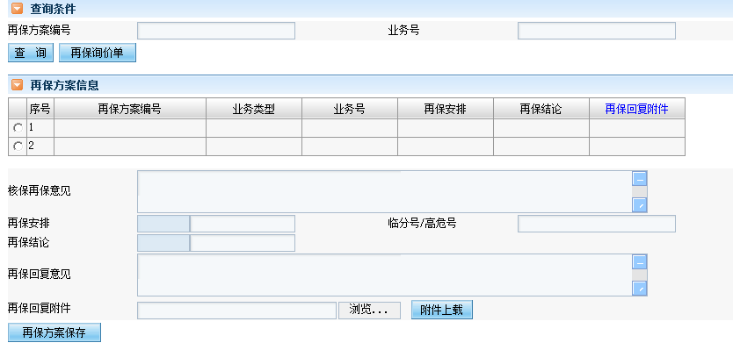

* 总公司核保录入<核保再保意见>后，点击【再保意见推送】按钮，系统将根据<询价号>和<批次号>生成一条待处理的信息推送至再保系统中。再保系统中查询到待处理的信息后，选中该信息，可以查看到<核保再保意见>，点击【再保询价单】按钮，生成word格式的再保询价单，界面下方展示：



<再保安排>：下拉框：合约、临分、自留、高危；当选择“临分”时，需要录入<临分号>，当选择“高危”时，需要录入<高危号>；

<再保结论>：下拉框：同意、不同意、条件同意；

<再保回复意见>：录入框，同时可以将再保回复的相关邮件上传。

* 再保系统处理完毕后，相关信息推送至团险核心系统中，询报价总公司核保环节自动展示<再保安排>、<再保结论>、<再保回复意见>，同时可以在附件管理中查看到再保系统上传的回复邮件；

1. **总公司核保师信息-总公司综合意见**

<总公司综合意见>：必录。

【综合意见保存】：点击该按钮，保存已录入的分公司综合意见。

【打印询价单】：点击该按钮，打印出该询价PDF格式的询价单。

<总公司核保结论>：必录。下拉框：0-同意、1-上报、2-问题件、9-不同意。

<下发岗位>：当核保结论选择问题件时，弹出“下发岗位”下拉选项。下拉内容：01-客户经理、02-分公司核保。总公司核保环节可选择将问题件直接退至客户经理时，不允许进行方案新增或删除操作。

【核保提交】：点击该按钮，系统将根据<总公司核保结论>处录入的结论将该询价提交。选择同意，该询价批次提交至分公司报价生成处；选择不同意，该询价批次结束；选择问题件，该询价批次将退回到分公司核保或者询价录入处重新进行处理；选择上报，该询价批次提交至首席核保师审核。

【回目录】：点击该按钮，系统将跳转至“总公司核保查询”界面。

1. **询价暂停**

<暂停原因>：必录。录入暂停原因(再保安排、业审会)

【询价暂停】：点击该按钮，询价流程暂停。暂停时间内不计入时效。

1. **操作流程说明**

系统将根据<总公司核保结论>处录入的结论将该询价提交。选择同意，该询价批次提交至分公司报价生成处；选择不同意，该询价批次结束；选择问题件，支持选择回退岗位，该询价批次将退回到询价录入岗或分公司核保处进行处理；选择上报，该询价批次提交至核保经理审核。

* **方案明细一览**

点击【方案明细一览】进入“方案明细一览”界面。

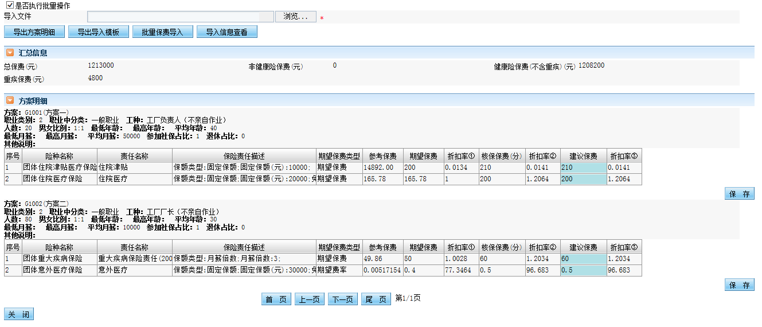

**按钮/字段说明**

“总公司方案明细一览”界面大体设计同“分公司方案明细一览”界面。相比“分公司方案明细一览”界面，“总公司方案明细一览”界面支持录入“总公司建议保费”。

### 首席核保师审核

#### 功能概述

* **简述**

通过该菜单核保经理可对总公司核保师核保信息进行审核，并给出核保意见和核保结论进行录入。

* **菜单位置**

[询报价管理]->[团体询报价]->[首席核保师审核]。

#### 界面及界面说明

* **首席核保师查询界面**

点击菜单 [首席核保师审核]进入“首席核保师审核查询”界面：

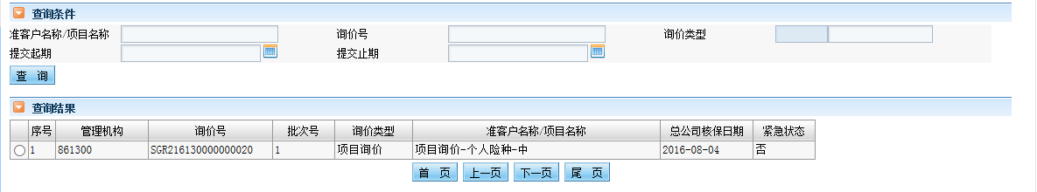

1. **按钮/字段说明**
2. **查询条件**

<准客户名称/项目名称>：非必录。

<询价号>：非必录。

<询价类型>：非必录。下拉选择：0-一般询价、1-项目询价。

<提交起期>：非必录。

<提交止期>：非必录。

【查询】：点击该按钮，查询出待核首席核保师审核的询价信息。

1. **查询结果**

“结果展示字段”：管理机构、询价号、批次号、询价类型、准客户名称/项目名称、总公司核保日期、加急状态。

1. **操作流程说明**

选择待审批的询价信息，进入“首席核保师审批”页面。

* **首席核保师审批**

选择待审批的询价信息，进入“首席核保师审批”页面。

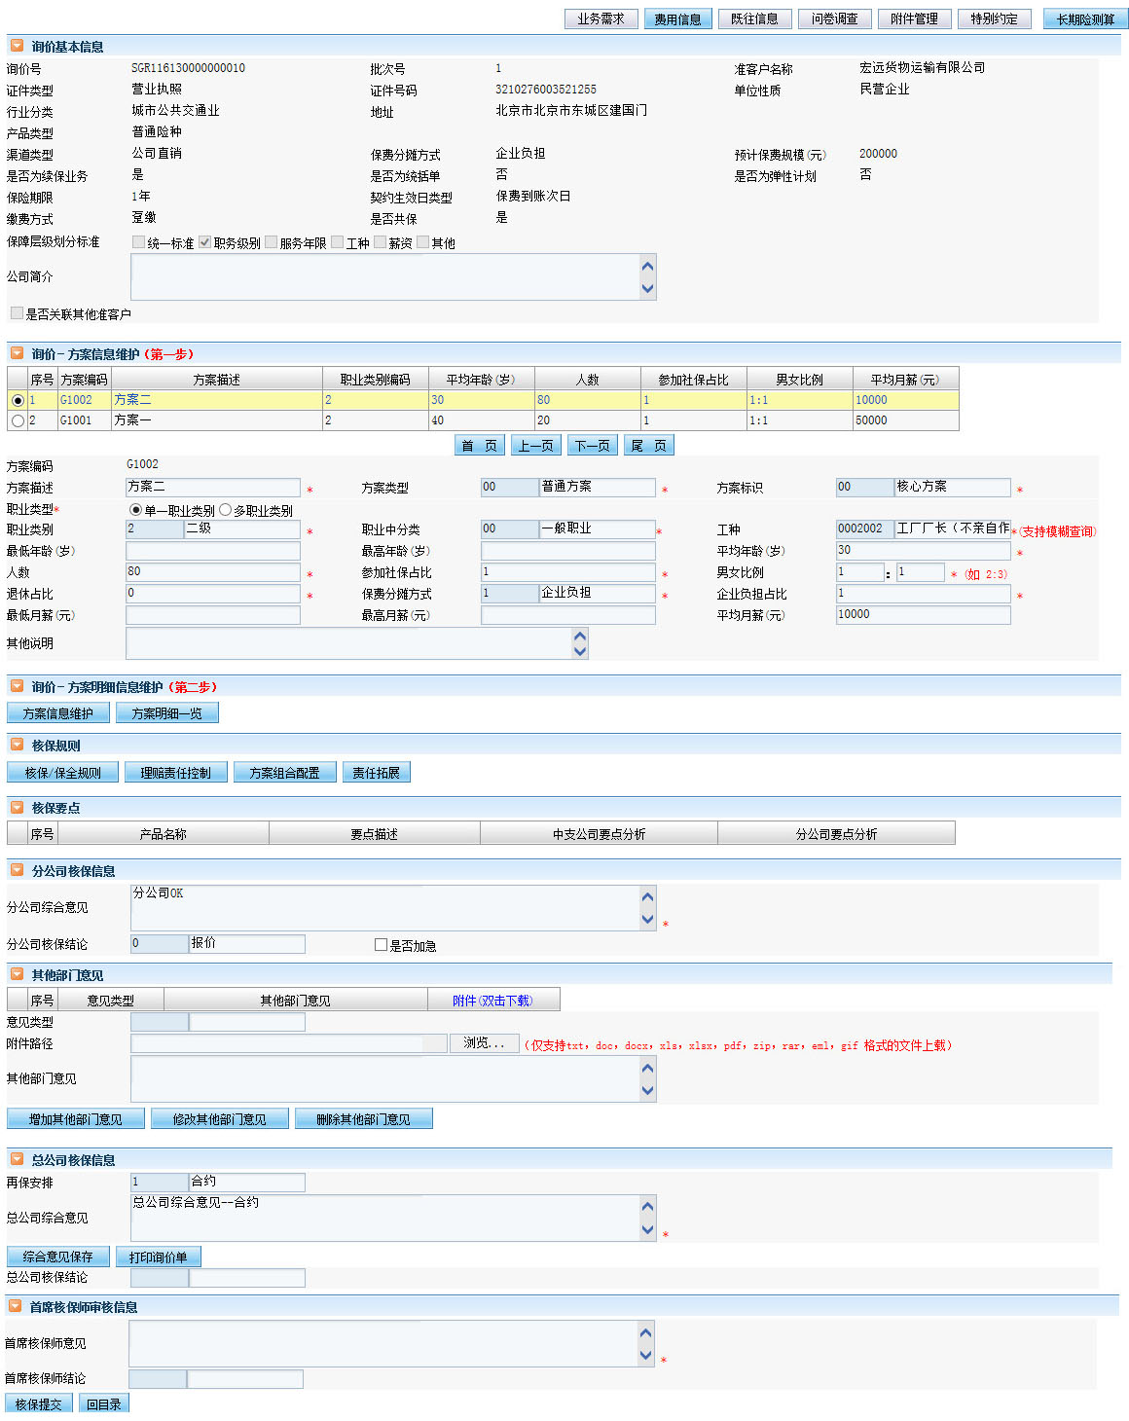

1. **按钮/字段说明**
2. **首席核保师意见**

<首席核保师意见>：必录。

<首席核保师结论>：必录。下拉框：0-同意、1-不同意。

【核保提交】：点击该按钮，将该询价提交至总公司核保师处核保。

1. **其他按钮说明**

【回目录】：点击该按钮，回到“首席核保师审批查询”界面。

1. **操作流程说明**

首席核保师下达审核结论后，将该询价提交至总公司核保师处核保。

### 分公司报价生成

#### 功能概述

* **简述**

通过该菜单分公司核保师可对询价下达分公司核保师最终意见及结论。

* **菜单位置**

[询报价管理]->[团体询报价]-> [分公司报价生成]。

#### 界面及界面说明

* **分公司报价生成查询界面**

点击菜单 [分公司报价生成]进入“分公司报价生成查询”界面：

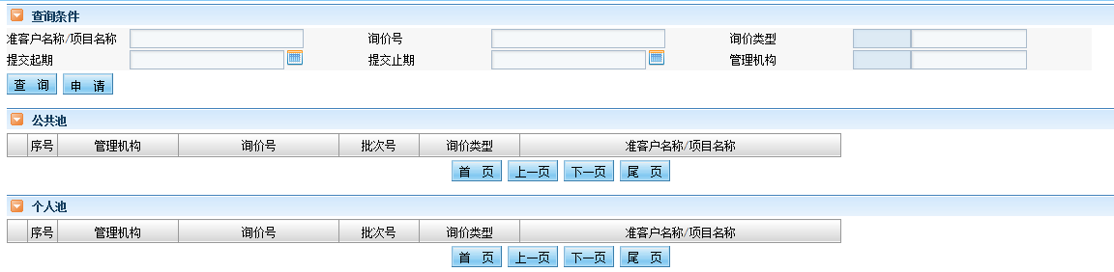

1. **按钮/字段说明**
2. **查询条件**

<准客户名称/项目名称>：非必录。

<询价号>：非必录。

<询价类型>：非必录。下拉选择：0-一般询价、1-项目询价。

<提交起期>：非必录。

<提交止期>：非必录。

<管理机构>：非必录。

【查询】：点击该按钮，查询出待分公司报价生成的询价信息。

【申请】：选择公共池的记录，点击该按钮，将该记录申请至个人池。

1. **查询结果**

“公共池结果展示字段”：管理机构、询价号、批次号、询价类型、准客户名称/项目名称。

“个人池结果展示字段”：管理机构、询价号、批次号、询价类型、准客户名称/项目名称。

1. **操作流程说明**

选择个人池待报价生成的询价信息，进入“分公司报价生成”页面。

* **分公司报价生成**

“分公司报价生成”界面大体设计同“总公司核保”界面，相比“总公司核保”界面，多出如下图所示信息。

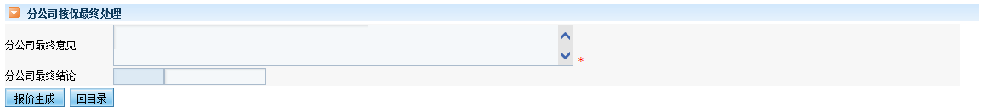

1. **按钮/字段说明**
2. **分公司核保师处理**

<分公司核保师最终意见>：必录。

<分公司核保最终结论>：必录。下拉框：0-同意、1-不同意。

【报价生成】：点击该按钮，对询价信息进行提交。

1. **其他按钮说明**

【回目录】：点击该按钮，回到“分公司报价生成查询”界面。

1. **操作流程说明**

如最终结论为同意，询价流程结束，可以在“报价单打印”功能中查询到该询价，生成报价单。如最终结论为不同意，询价流程结束。

### 询价归档

#### 功能概述

* **简述**

通过该菜单分公司核保师可以查询出该分公司已询价审批通过且未归档的询价，并进行归档操作。

契约承保后，契约所使用的投保单号所对应的询价批次进行自动归档；项目询价契约承保后，不进行自动归档。

归档状态及超过询价有效期的询价批次不可再进行新的报价单生成；已生成的报价单可继续使用。

* **菜单位置**

[询报价管理]->[团体询报价]->[询价归档]。

#### 界面及界面说明

点击菜单 [询价归档]进入“询价归档”界面：

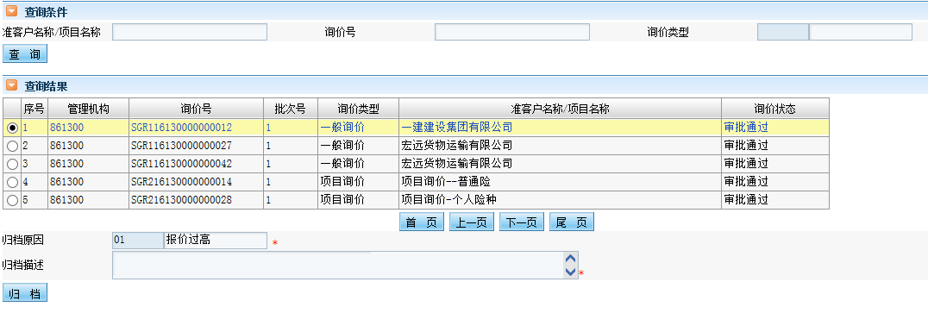

1. **按钮/字段说明**
2. **查询条件**

<准客户名称/项目名称>：非必录。

<询价号>：非必录。

<询价类型>：非必录。下拉选择：0-一般询价、1-项目询价。

【查询】：点击该按钮，查询出已询价审批通过且未归档的询价信息。

1. **查询结果**

“询价信息查询结果展示字段”：管理机构、询价号、批次号、询价类型、准客户名称/项目名称、询价状态。

1. **归档操作**

<归档原因>：必录。下拉框：报价过高、责任不足、撤件、其他。

<归档描述>：必录。

【归档】：对已选择的询价批次进行归档。已归档的询价批次不可再次归档。

1. **操作流程说明**

无。

### 询价撤销

#### 功能概述

* **简述**

通过该菜单询价录入人员可以查询出自己已录入的且未审批通过的询价批次，并进行询价撤销操作。撤销后的询价批次不可再次进行询价审批操作，但可申请再次询价。

* **菜单位置**

[询报价管理]->[团体询报价]->[询价撤销]。

#### 界面及界面说明

点击菜单 [询价撤销]进入“询价撤销”界面：

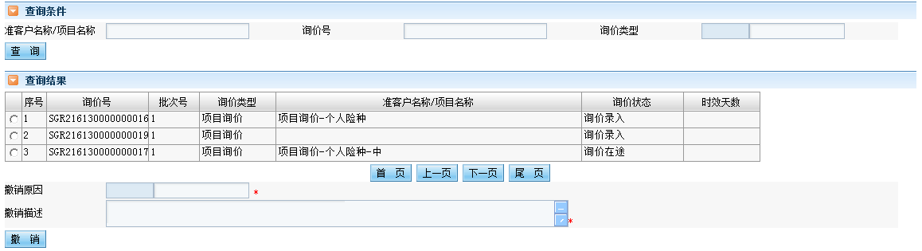

1. **按钮/字段说明**
2. **查询条件**

<准客户名称/项目名称>：非必录。

<询价号>：非必录。

<询价类型>：非必录。下拉选择：0-一般询价、1-项目询价。

【查询】：点击该按钮，查询出询价在途的询价批次信息。

1. **查询结果**

“询价信息查询结果展示字段”：询价号、批次号、询价类型、准客户名称/项目名称、询价状态、时效天数。

* 时效天数：统计口径为自询价提交日期到查询时的时间间隔，单位为天。

1. **撤销操作**

<撤销原因>：必录。下拉框：客户撤销、询价过期、其他。

<撤销描述>：必录。

【撤销】：点击该按钮，对已选择的询价批次进行撤销。

1. **操作流程说明**

无。

### 报价单打印

#### 功能概述

* **简述**

通过该菜单用户可以查询出最终报价通过的询价信息，并对处于有效状态的询价进行报价单打印。同一个询价批次可以打印多个报价单。项目询价个人险种时，不生成报价单。

* **菜单位置**

[询报价管理]->[团体询报价]->[报价单打印]。

#### 界面及界面说明

* **报价单打印**

点击菜单 [报价单打印]进入“报价单打印”界面：

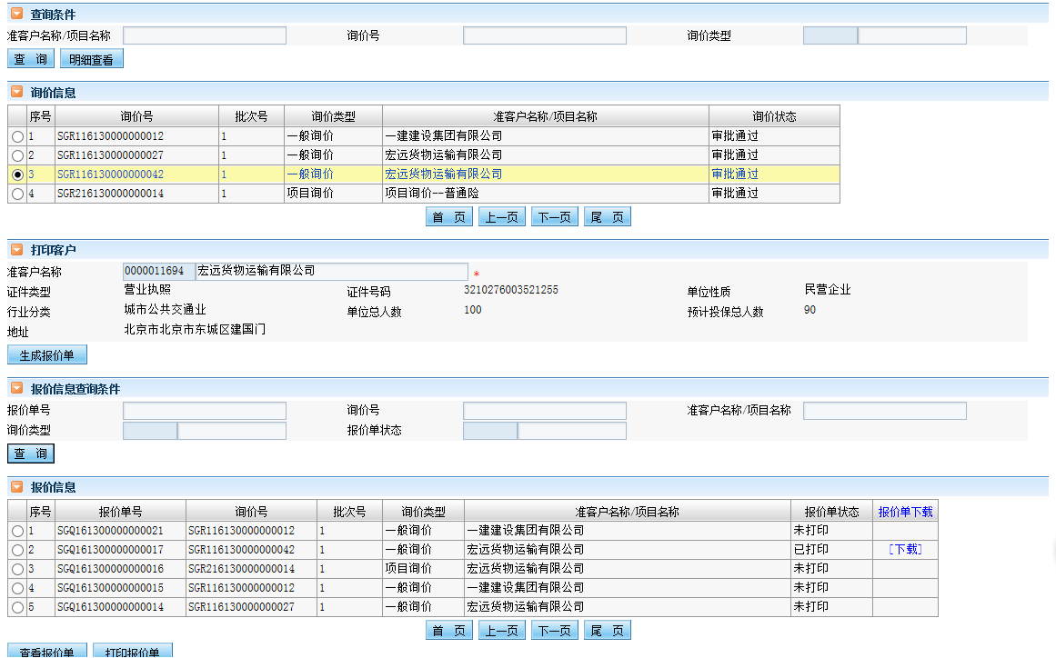

1. **按钮/字段说明**
2. **查询条件**

<准客户名称/项目名称>：非必录。

<询价号>：非必录。

<询价类型>：非必录。下拉选择：0-一般询价、1-项目询价。

【查询】：点击该按钮，查询出待报价生成的询价信息。

【明细查看】：选择“询价信息”处的记录，点击该按钮，进入该询价明细查看页面。

1. **查询结果**

“询价信息查询结果展示字段”：询价号、批次号、询价类型、准客户名称/项目名称、询价状态。

1. **选择打印客户**

<准客户名称>：必录。一般询价自动带出该询价主要询价准客户，可下拉其他关联准客户；项目询价下拉所有准客户。

<证件类型>：只读。一般询价自动带出询价中证件类型；项目询价带出准客户信息中证件类型。

<证件号码>：只读。一般询价自动带出询价中证件号码；项目询价带出准客户信息中证件号码。

<单位性质>：只读。一般询价自动带出询价中单位性质；项目询价带出准客户信息中单位性质。

<行业分类>：只读。一般询价自动带出询价中行业分类；项目询价带出准客户信息中行业分类。

<单位总人数>：只读。自动带出准客户信息中单位总人数。

<预计投保总人数>：只读。自动带出准客户信息中预计投保总人数。

<地址>：只读。一般询价自动带出询价中准客户地址；项目询价带出准客户信息中单位地址。

【生成报价单】：点击该按钮，生成所选准客户对于该询价的报价单号。一个询价号可以生成多个报价单号码。报价单号规则：SGQ+两位年份+4位省市行政代码(保监）+9位流水。

1. **报价信息**

<报价单号>：非必录。

<询价号>：非必录。

<准客户名称/项目名称>:非必录。

<询价类型>：非必录。下拉选择：0-一般询价、1-项目询价。

<报价单状态>：非必录。下拉选择：0-未打印、1-已打印。

【查询】：点击该按钮，查询出报价信息。

“报价信息展示字段”：报价单号、询价号、批次号、询价类型、准客户名称/项目名称、报价单状态、报价单下载。

【下载】：当该报价单已进行打印，可通过点击该处进行报价单下载。

【查看报价单】：选择报价信息，点击该按钮，进入该报价单明细页面。

【打印报价单】：选择报价信息，点击该按钮，打印报价单。已打印过报价单的不可再次打印。

1. **操作流程说明**
2. 查询询价信息，点击【生成报价单】按钮，生成报价单号。
3. 在界面下方报价单列表中，选中一条记录，点击【查看报价单】按钮，进入报价单明细信息界面，选择报价方案。
4. 选择报价方案后，点击【打印报价单】按钮，生成报价单，待契约模块生成投保单信息。

* **查看报价单**

点击【查看报价单】进入“报价明细查看”页面。

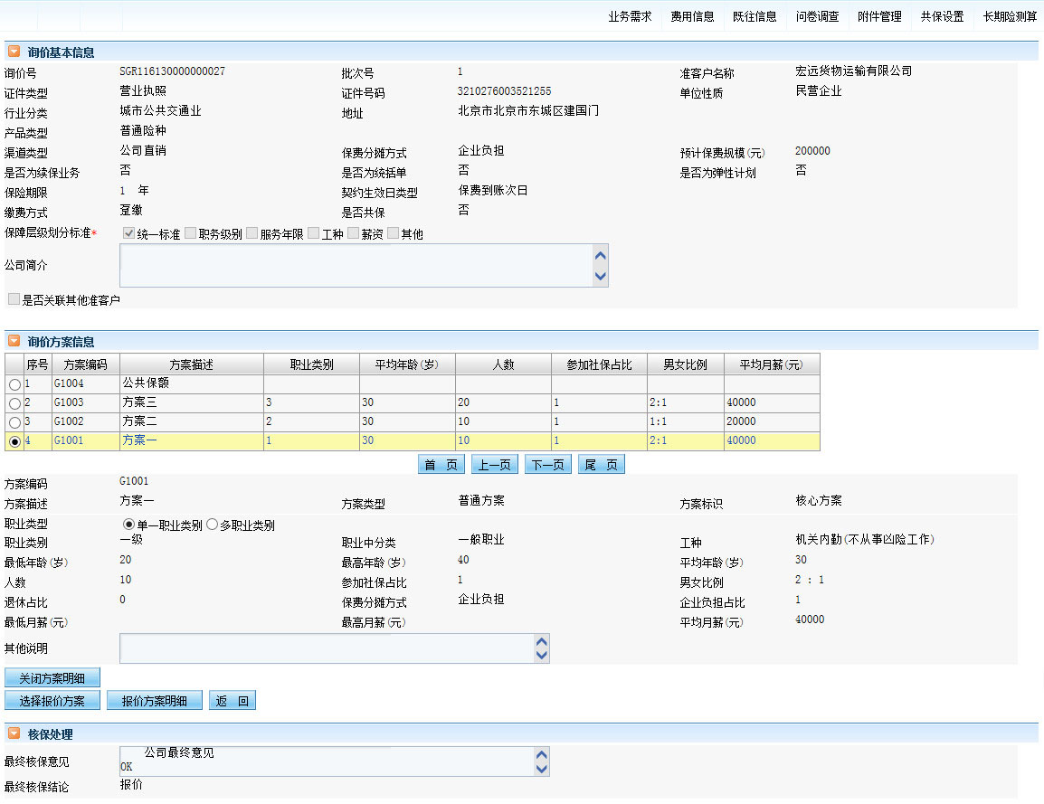

1. **按钮/字段说明**
2. **其他按钮说明**

【选择报价方案】：点击该按钮，进入“选择报价方案”页面。

【报价方案明细】：点击该按钮，查看该报价方案所有明细信息。

1. **其他按钮说明**

【返回】：点击该按钮，关闭该页面。

* **选择报价方案**

点击【选择报价方案】进入“选择报价方案”页面。

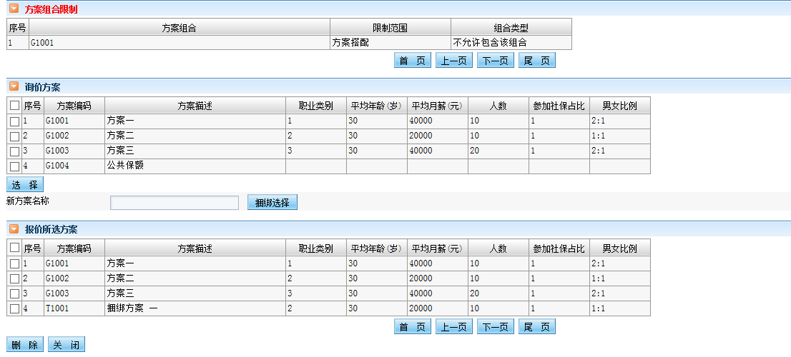

1. **按钮/字段说明**
2. **不允许的方案组合**

“不允许的方案组合”：该处展示报价对方案的限制信息。

1. **询价方案**

“询价方案”：该处展示该报价对应的询价的所有方案。

【选择】：勾选询价方案，点击该按钮，选择该报价所需的报价方案。建工险只可选择一个方案作为报价方案。

<新方案名称>：捆绑方案时必须。

【捆绑选择】：勾选两个或两个以上询价方案，点击该按钮，将所选的方案作为一个新的报价方案。

**捆绑规则**

1. 基本捆绑规则包括：单独的一个方案也可以捆绑作为新方案；仅产品类型为普通险种、综合意外、个人险种可以进行捆绑；捆绑时，必须至少有一个方案为核心方案；捆绑的方案中不能含有相同的险种责任；捆绑后生成新的方案内容将以捆绑方案内容取交集部分，如果无交集取值小的；保险期间不同，不可以进行捆绑；公共保额方案不可以进行捆绑。
2. 对于两个方案都涉及职业类别费率计算的捆绑；
3. 职业类型相等时才能进行捆绑
4. 当为单职业类型时，职业类别取小
5. 当为多职业类型时，最低职业类别相等且最高职业类别相等时，才能进行捆绑
6. 当为多职业类型时，所选方案职业比例都相等时才能进行捆绑。
7. 对于其中一个方案中涉及到职业类别保费计算的，按照涉及到职业类别的保费计算方式进行捆绑

 意为：捆绑后新生成的方案中，【职业类型、职业类别、职业中分类、工种、最低职业类别、最高职业类别、职业比例】，取值同涉及到职业类别的这个方案，直接存入对应字段，而不关心另一方案。

1. 两个都不涉及职业类别的方案捆绑
2. 两个方案都为【单一职业类别】，捆绑后“职业类型”为“单一职业类别”，捆绑后“职业类别”【取小】
3. 当两个方案都为【多职业类别】时，捆绑后“职业类型”为“多职业类别”，捆绑后“职业类别”【取并集】。

 例：方案A：1--6 方案B：2--4 捆绑后：1--6   
    方案A：1--4 方案B：2--5 捆绑后：1--5   
    方案A：1--2 方案B：4--5 捆绑后：1--5 （此为特例，也按并集取）

1. 一个方案为【单一职业类别】，另一个方案为【多职业类别】时，捆绑后“职业类型”为“多职业类别”，捆绑后“职业类别”【取并集】。

例: 方案A：1 方案B：3--5 捆绑后：1--5   
            方案A：4 方案B：2--5 捆绑后：2--5   
            方案A：2--5 方案B：6 捆绑后：2--6

1. 【职业比例】的处理规则

对于两个方案都不涉及职业类型的，捆绑后的职业比例给定默认值，与原两方案的职业比例无关。

**例1**方案A ： 1 -- 3类 ，方案B : 4 -- 5 类 ，

捆绑后 1 -- 5 类。 【职业比例】为 1：1：1：1：1

**例2** 方案 A： 单职业类别 2类 ，方案 B ：多职业类别  4 -- 5 类。

捆绑后 2 -- 5 类。  【职业比例】为 1：1：1：1

1. **报价所选方案**

“报价所选方案”：该处展示该报价所选的方案。

当为项目询价建工险时，如所保费计算方式为“按工程造价”，因在询价阶段录入的是最低工程造价和最高工程造价，此时报价阶段应给出针对此次报价单的“最终工程造价”。录入方式如下图所示：

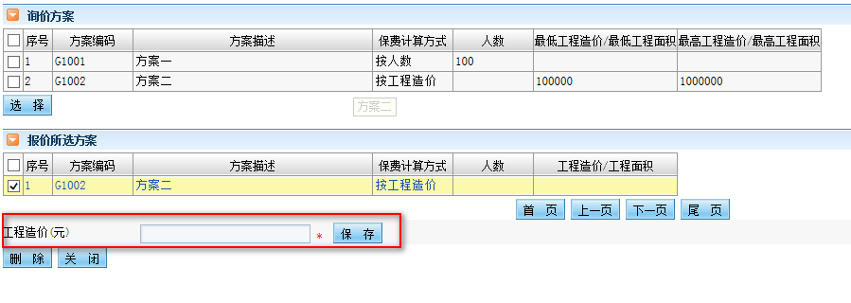

工程面积同理，需要在此处录入“最终工程面积”。

工程造价/工程面积是否在询价最低、最高之间。

【删除】：勾选报价所选方案，点击该按钮，删除所选的报价方案。

1. **其他按钮说明**

【关闭】：点击该按钮，关闭该页面。

* **报价方案明细查看**

点击【报价方案明细】进入“报价方案明细查看”页面。

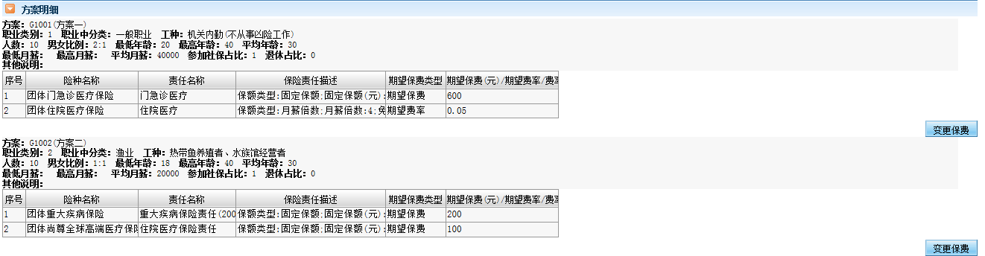

1. **按钮/字段说明**

【变更保费】：点击对应方案明细后的该按钮，进入“变更保费”页面，可提高所选方案的保费或降低保额；账户型险种产品类型无此操作。如果该报价已打印报价单，该按钮不展示。

【关闭】：点击该按钮，关闭该页面。

* **变更保费**

点击对应方案明细后的【变更保费】进入该方案的“变更保费”页面。

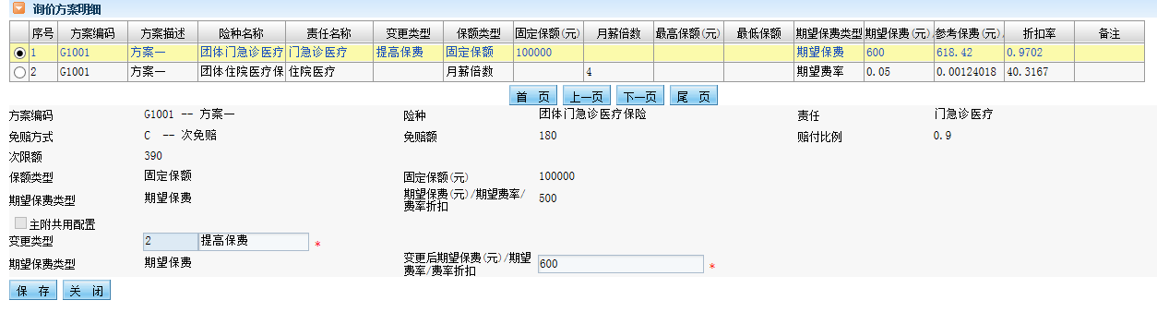

1. **按钮/字段说明**
2. **询价方案信息**

“结果展示字段”：方案编码、方案描述、险种名称、责任名称、变更类型、保额类型、固定保额(元)、月薪倍数、最高保额(元)、最低保额(元)、期望保费类型、期望保费(元)/期望费率/费率折扣、参考保费(元)/参考费率、折扣率、备注。

<方案编码>：只读。方案编码 – 方案描述。

<险种>：只读。

<责任>：只读。

<保额类型>：只读。

<保额类型>：只读。

<固定保额(元)/月薪倍数>：只读。

<最低保额(元)>：只读。

<期望保费类型>：只读。

<期望保费(元)/期望费率/费率折扣>：只读。

<变更类型>：必录。下拉框：0-默认、1-降低保额、2-提高保费。当选择“降低保额”时，展示原来的保额类型，并弹出变更后保额录入框；当选择“提高保费”时，展示原来的期望保费类型，并弹出期望保费录入框。

当且仅当方案类型为“公共保额”时，变更类型新增“降低保费”选项。当选择“降低保费”时，界面弹出“期望保费/期望费率/费率折扣”录入框。录入对应数值，下浮比例最大为50%。

<保存>：点击该按钮，对信息进行保存。“询价方案信息”处展示变更后的信息。

1. **操作流程**

【关闭】：点击该按钮，关闭该页面。

## 询报价管理——个人询报价

### 产品定价

#### 功能概述

* **简述**

该功能用于维护个险产品，包含首年折扣、续保折扣信息。

* **菜单位置**

[询报价管理] ->[个人询报价]->[产品定价]。

#### 界面及界面说明

点击菜单 [产品定价]进入“产品定价”界面：

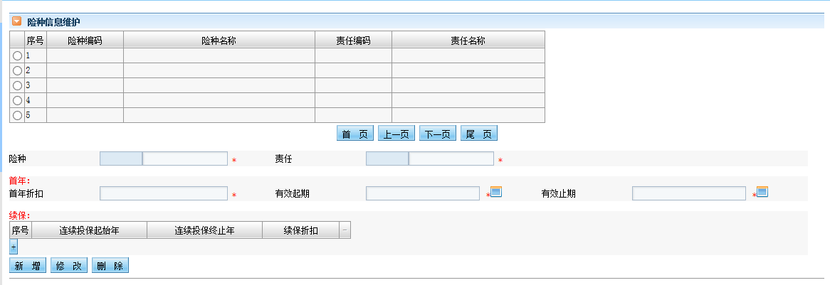

**按钮/字段说明**

1. **界面要素**

<险种>：必录。下拉选择。

<责任>：必录。下拉选择。

<首年折扣>：必录。数字格式，整数为最多1位，小数为最多2位。

<有效起期>：必录。日期格式：YYYY-MM-DD。

<有效止期>：必录。日期格式：YYYY-MM-DD。

<续保折扣>:以列表形式录入，包括：连续投保起始年、连续投保终止年、续保折扣。

连续投保起始年和连续投保终止年应为有效整数，起止区间段不可有交集，并且止期与起期应为连续的数。续保折扣整数为最多1位，小数为最多2位。

【新增】：点击该按钮，将所录入产品信息保存至数据库。

【查询】：选中一条记录后，点击该按钮，将修改后信息保存至数据库。

【删除】：选中一条记录后，点击该按钮，将所选记录从数据库中删除。

1. **险种信息维护列表**

“结果展示字段”：险种编码、险种名称、责任编码、责任名称。

### 询价录入

#### 功能概述

* **简述**

通过该菜单可进行询价基本信息、险种信息、费率信息录入，并可录入人员清单信息、可进费率折扣测算。

* **菜单位置**

[询报价管理] ->[个人询报价]->[询价录入]。

#### 界面及界面说明

* **询价查询界面**

点击菜单 [询价录入]进入“询价查询”界面：

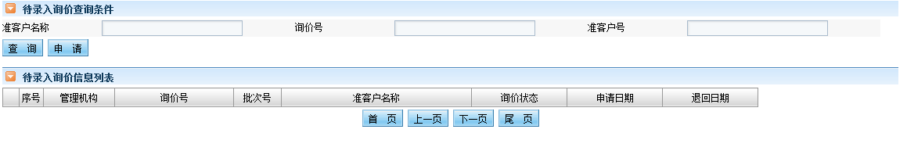

1. **按钮/字段说明**
2. **待录入询价查询条件**

<准客户名称>：非必录。

<询价号>：非必录。

<准客户号>:准客户号

【申请】：点击该按钮，系统将提示“是否现在进行询价录入？”，选择“是”进入“一般询价录入”界面；选择“否”，该询价批次信息将出现在“待录入询价查询结果”处。

【查询】：点击该按钮，查询出该客户经理正在录入的询价批次信息。

1. **待录入询价查询结果**

“结果展示字段”：管理机构、询价号、批次号、准客户名称、询价状态、申请日期和退回日期。该处优先展示问题件退回的询价批次信息。

* **询价录入界面**

录入的相关信息，包括组织者信息、险种信息、费率信息。

附属功能：人员清单、费率测算

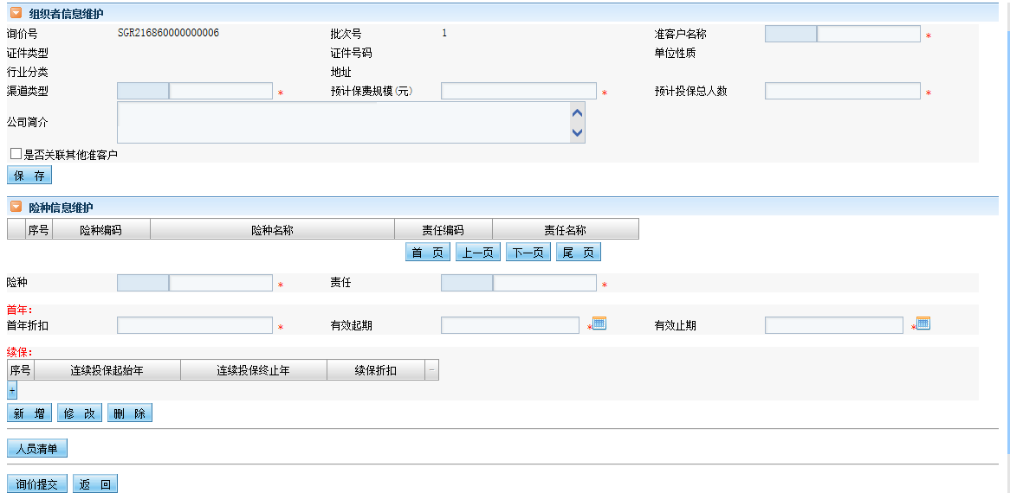

1. **按钮/字段说明**
2. **组织者信息维护**

<询价号>：只读。生成规则： SGR+1位标识符(1)+两位年份+2位省市行政代码(保监）+10位流水。

<批次号>：只读。系统自动生成，首次生成为1。

<准客户名称>：必录项。可通过双击<准客户名称>处蓝色区域进行下拉框；也可在白色区域录入对应准客户名称后敲击“回车键”进行查询。当用户所维护的准客户记录小于10条时，直接在当前节目展示出下拉列表；当用户所维护的准客户记录大于10条时，弹出“准客户信息查询”界面，选择一条记录后返回。（用户仅能查询选择属于自己的准客户名称）。

<证件类型>：只读。系统自动带出。

<证件号码>：只读。系统自动带出。

<单位性质>：只读。系统自动带出。

<行业分类>：只读。系统自动带出。

<地址>：只读。系统自动带出。

<渠道类型>：必录。下拉框：直销、综拓、经纪、兼业代理、专业代理、职团开拓。

<预计保费规模(元)>：必录。可修改。默认自动带出准客户信息中预计保费规模。必须为大于0的有效数字。

<预计投保总人数>：必录。可修改。默认自动带出准客户信息中预计投保总人数。必须录入大于0的正整数。

<公司简介>：可修改。自动带出准客户信息处公司简介。

<是否关联其他准客户>：勾选框。点击后，弹出其他准客户维护列表。选择其他准客户信息。

【保存】：对“组织者信息”处的信息进行保存。

1. **险种信息维护**

“结果展示字段”：险种编码、险种名称、责任编码、责任名称。

<险种>：必录。下拉框。

<责任>：必录。下拉框。下拉选择<责任>后，自动带出该产品已维护的信息，展示到界面对应录入框，可以进行修改。

<首年折扣>：必录。文本录入框。

<有效起期>：必录。日期格式：YYYY-MM-DD。

<有效止期>：必录。日期格式：YYYY-MM-DD。

<续保折扣列表>：非必录。默认展示出所选险种责任对应的续保折扣表，可进行修改。

列表包括字段：连续投保起始年、连续投保终止年、续保折扣。

【新增】：保存险种信息，保存后将以增量方式展现在“险种信息维护”处。

【修改】：点击“险种信息维护”处的记录，明细信息在录入区域进行展示，修改后点击该按钮，险种信息记录将会更新。

【删除】：点击“险种信息维护” 处的记录，明细信息在录入区域进行展示，点击该按钮，删除当前记录。

* **人员清单维护**

点击【人员清单】按钮，进入人员清单维护界面。

因个单产品未确定，界面要素无法确定，此功能以及所有界面要素仅为示例。

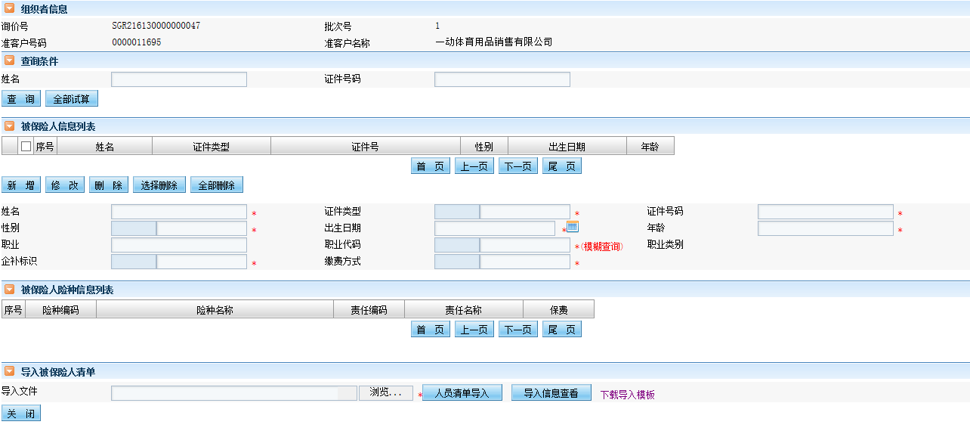

1. **按钮/字段说明**
2. **组织者信息**

<询价号>：只读。

<批次号>：只读。

<准客户号码>：只读。

<准客户名称>：只读。

1. **被保险人信息列表**

“结果展示字段”：姓名、证件类型、证件号、性别、出生日期、年龄。

<姓名>：必录项。

<证件类型>：必录项。下拉选择。

<证件号码>：必录项。如果证件类型为身份证，录入完证件号码后，自动带出[性别]、[出生日期]、[年龄]。

<性别>：必录项。下拉选择。

<出生日期>：必录项。日期格式：YYYY-MM-DD。

<年龄>：必录项。

<职业>：非必录项。

<职业代码>：必录项。下拉选择。

<企补标识>：必录项。下拉框：0-否、1-是。

<缴费方式>：必录项。下拉框：1-月缴、12-年缴。

【新增】：保存被保险人信息，保存后将以增量方式展现在“被保险人信息列表”处。

【修改】：点击“被保险人信息列表”处的一条记录，明细信息在录入区域进行展示，修改后点击该按钮，被保险人信息记录将会更新。

【选择删除】：点击“被保险人信息列表”处的多条记录，点击该按钮，删除当前记录。

【选择删除】：点击该按钮后，删除所有被保险人信息。

1. **被保险人险种信息列表**

新增被保险人信息后，系统自动算出保费信息。

1. <导入文件>：点击“浏览”按钮，浏览到要导入的文件。

【导入人员清单】：点击该按钮后，将文件中的数据导入到数据库中。

【下载导入模版】：点击该按钮后，下载导入模版。

【导入信息查看】：点击该按钮后，进入导入日志查看界面。如下图所示：

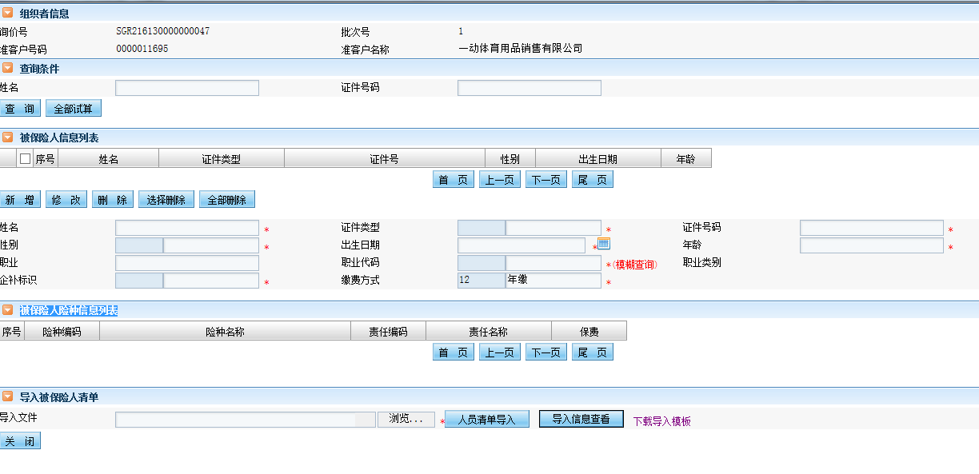

录入完相关信息后，点击【询价提交】按钮，该询价进入审核节点。

1. **其他按钮说明**

【询价提交】: 录入完相关信息后，点击该按钮后，询价进入审核节点。

【返回】:点击该按钮，返回到待录入询价查询界面。

### 询价审核

#### 功能概述

* **简述**

通过该菜单总公司核保师可对核保经理录入的信息进行审核，如果审核通过，后续可以打印报价单；如果审核不通过，此询价流程结束；如果对客户经理录入的询价信息有疑问，可以发起问题件，将当前询价退回到录入节点。

* **菜单位置**

[询报价管理] ->[个人询报价]->[询价审核]。

#### 界面及界面说明

* **询价审核查询界面**

点击菜单 [总公司核保]进入“总公司核保查询”界面：

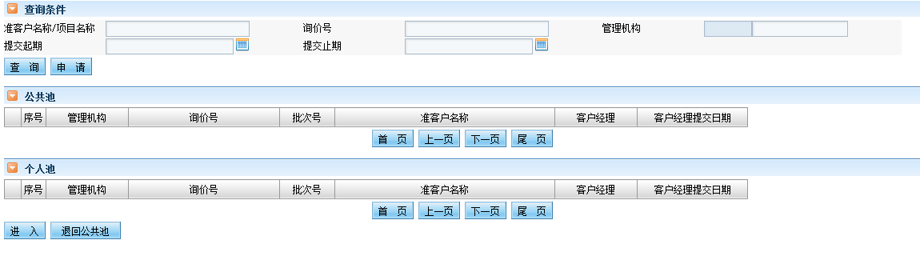

1. **按钮/字段说明**
2. **查询条件**

<准客户名称/项目名称>：非必录。录入准客户名称/项目名称。

<询价号>：非必录。录入询价号。

<管理机构>：非必录。下拉选择管理机构。

<提交起期>：非必录。录入客户经理提交日期。日期格式：YYYY-MM-DD。

<提交止期>：非必录。录入客户经理提交日期。日期格式：YYYY-MM-DD。

【查询】：点击该按钮，查询出待总公司核保的询价信息。

【申请】：选择公共池的记录，点击该按钮，将该记录申请至个人池。

【进入】：在个人池中选中一条记录后，点击此按钮，进入“核保界面”。

【退回公共池】：在个人池中选中一条记录后，点击此按钮，记录退回到公共池中。

1. **查询结果**

“公共池结果展示字段”：管理机构、询价号、批次号、准客户名称、客户经理、客户经理提交日期。

“个人池结果展示字段”：管理机构、询价号、批次号、准客户名称、客户经理、客户经理提交日期。

* **询价审核界面**

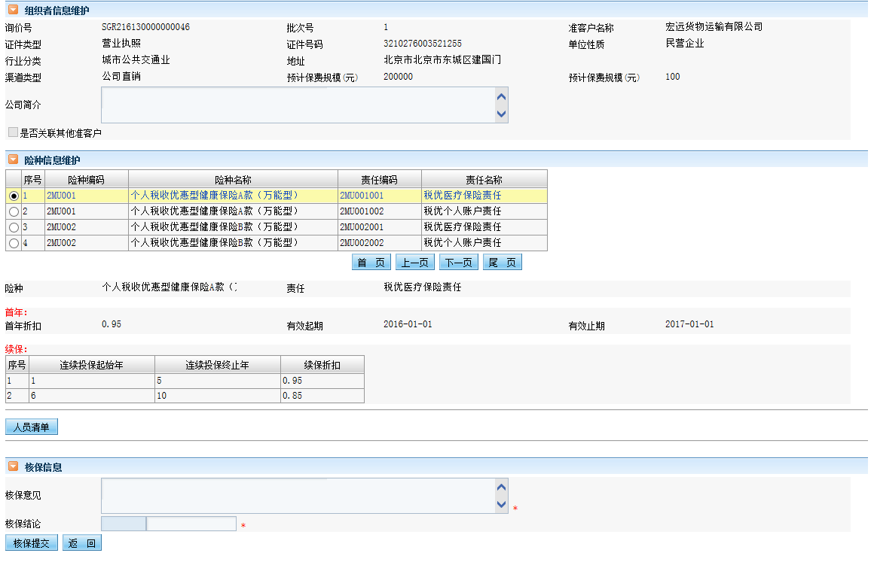

1. **按钮/字段说明**

<核保意见>：必录。文本域。录入询价的审核意见信息。

<核保结论>：必录。下拉框：0—不同意、1--同意、2--问题件。

【核保提交】：点击该按钮，系统将根据<核保结论>处录入的结论将该询价提交。选择同意，该询价流程结束，可后续打印报价单；选择不同意，该询价批次结束，不可打印报价单；选择问题件，该询价批次将退回到“询价录入”处，客户经理提交后，重新回到“询价审核”处进行审核。

【返回】：点击该按钮，系统将跳转至“询价审核查询”界面。

### 报价单打印（客户级）

#### 功能概述

* **简述**

该功能主要用于询价审核通过后，打印生成报价单。

* **菜单位置**

[询报价管理] ->[个人询报价]->[报价单打印(客户级)]。

#### 界面及界面说明

* **报价单打印界面**

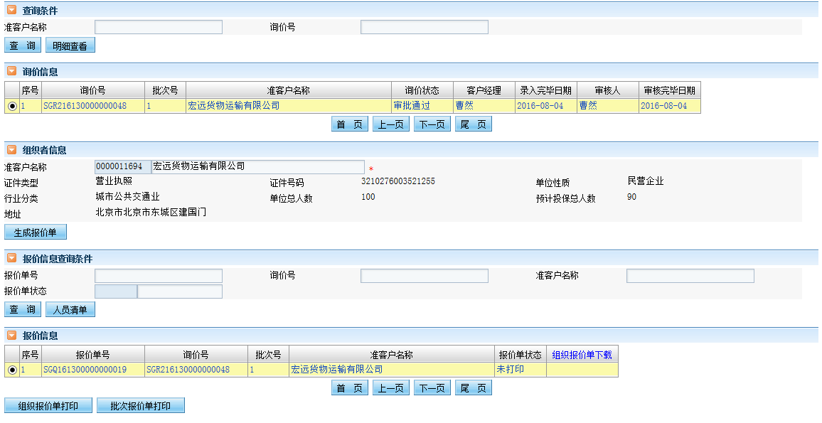

1. **按钮/字段说明**
2. **查询条件**

<准客户名称>：非必录。

<询价号>：非必录。

【查询】：点击该按钮，查询出待报价生成的询价信息。

【明细查看】：选择“询价信息”处的记录，点击该按钮，进入该询价明细查看页面。

1. **查询结果**

“询价信息查询结果展示字段”：询价号、批次号、询价类型、准客户名称、询价状态、客户经理、录入完毕日期、审核人、审核完毕日期。

选择“询价信息”处的记录，展示“组织者”信息。

1. **组织者信息**

<准客户名称>：只读。系统自动带出。

<证件类型>：只读。系统自动带出。

<证件号码>：只读。系统自动带出。

<单位性质>：只读。系统自动带出。

<行业分类>：只读。系统自动带出。

<单位总人数>：只读。系统自动带出。

<预计投保总人数>：只读。系统自动带出。

<地址>：只读。系统自动带出。

【生成报价单】：点击该按钮，生成所选准客户对于该询价的报价单号。一个询价号可以生成多个报价单号码。报价单号规则：SGQ+两位年份+2位省市行政代码(保监）+11位流水。

1. **报价信息**

“报价信息展示字段”：报价单号、询价号、批次号、准客户名称、报价单状态、报价单下载。

【人员清单】：点击该按钮后，进入“人员清单维护”界面，界面要素同询价时人员清单维护。在此处可以打印“个人报价单”。

【下载】：当该报价单已进行打印，可通过点击该处进行报价单下载。

【组织者报价单打印】：选中一条报价记录后，点击该按钮，打印组织者报价单。

【批次报价单打印】：选中一条报价记录后，点击该按钮，连续打印该报价单下，所有被保险人的个人报价单。

1. **操作流程说明**

无。

* **询价明细查看**

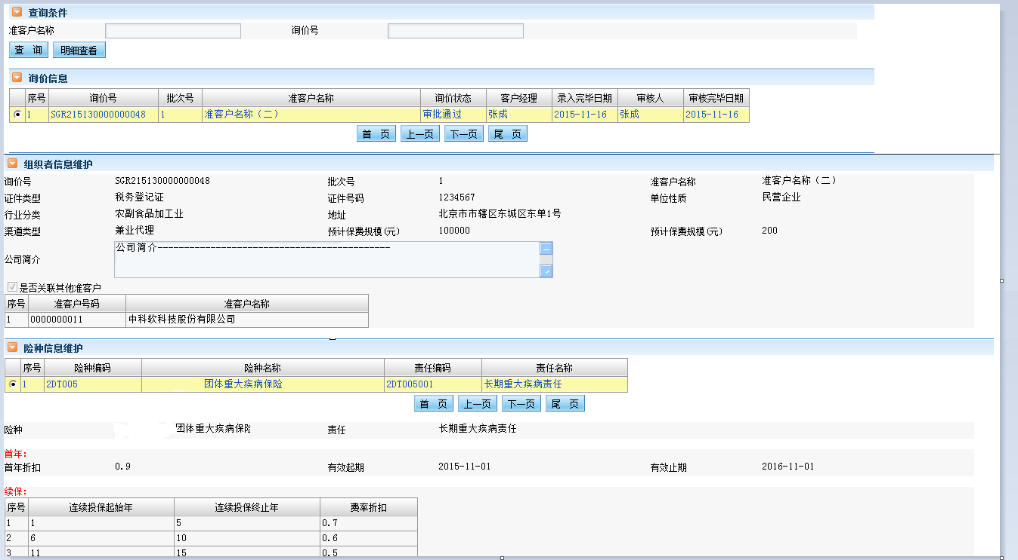

1. **按钮/字段说明**
2. **其他按钮说明**

界面要素同【询价审核】界面，所有信息全都为只读。

1. **其他按钮说明**

【关闭】：点击该按钮，关闭该页面。

### 报价单打印（产品级）

#### 功能概述

* **简述**

当定义完产品后，可以不走询价流程，直接使用该功能，选择组织者、维护产品信息后，直接打印报价单。

* **菜单位置**

[询报价管理] ->[个人询报价]->[报价单打印(产品级)]。

#### 界面及界面说明

* **报价单打印界面**

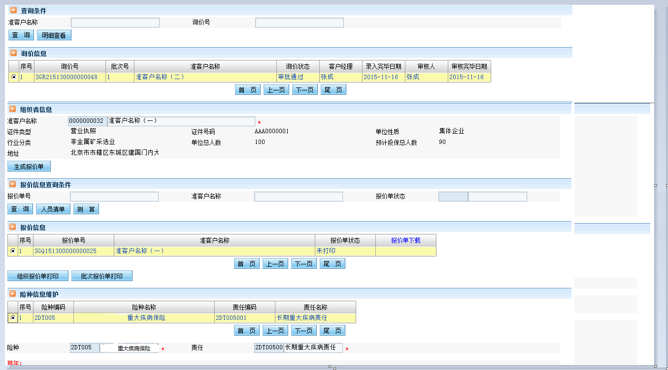

1. **按钮/字段说明**
2. **组织者信息**

<准客户名称>：双击蓝色区域，弹出准客户查询界面，选中一条记录后返回。

<证件类型>：只读。系统自动带出。

<证件号码>：只读。系统自动带出。

<单位性质>：只读。系统自动带出。

<行业分类>：只读。系统自动带出。

<单位总人数>：只读。系统自动带出。

<预计投保总人数>：只读。系统自动带出。

<地址>：只读。系统自动带出。

1. **报价信息**

“报价信息展示字段”：报价单号、准客户名称、报价单状态、报价单下载。

【人员清单】：点击该按钮后，进入“人员清单维护”界面，界面要素同询价时人员清单维护。在此处可以打印“个人报价单”。

【下载】：当该报价单已进行打印，可通过点击该处进行报价单下载。

【组织者报价单打印】：选中一条报价记录后，点击该按钮，打印组织者报价单。只有维护了产品信息后，才可以打印报价单。

【批次报价单打印】：选中一条报价记录后，点击该按钮，连续打印该报价单下，所有被保险人的个人报价单。只有维护了产品信息后，才可以打印报价单。

1. **险种信息维护**

“结果展示字段”：险种编码、险种名称、责任编码、责任名称。

<险种>：必录。下拉框。

<责任>：必录。下拉框。下拉选择<责任>后，自动带出该产品在【产品录入】中已维护的信息，展示到界面对应录入框，可以进行修改。

<首年折扣>：必录。文本录入框。所录入首年折扣必须大于原首年折扣。

<有效起期>：只读。

<有效止期>：只读。

<续保折扣列表>：非必录。默认展示出所选险种责任对应的续保折扣表，连续投保起始年和连续投保终止年不可修改，续保折扣可进行修改。所录入续保折扣必须大于原续保折扣。

【新增】：保存险种信息，保存后将以增量方式展现在“险种信息维护”处。

【修改】：点击“险种信息维护”处的记录，明细信息在录入区域进行展示，修改后点击该按钮，险种信息记录将会更新。

【删除】：点击“险种信息维护” 处的记录，明细信息在录入区域进行展示，点击该按钮，删除当前记录。

1. **操作流程说明**

首先选择组织者信息，生成报价单。生成报价单后，选择产品、维护折扣，最后打印报价单。

# 关联功能说明

无。

# 界面要求

见系统功能描述中的界面说明。

# 接口要求

接口需求待后续讨论。

# 性能需求

无。

# 特别约定说明

无。

# 运行环境需求

无。